Nouvelle MEgane e-tech Electric
15 février 2022

Au volant de la compacte high-tech qui rÉinvente le plaisir de conduite

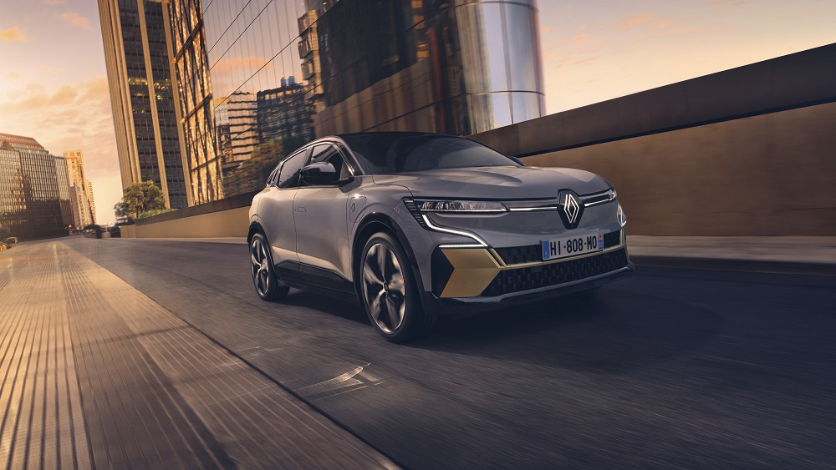

SOMMAIRE
INTRODUCTION
L’ÉLECTRIQUE NOUVELLE GÉNÉRATION, LA MEGANE NOUVELLE VISION
Fruit d’une expertise incomparable
Plus qu’une voiture, un véritable service
La voiture électrique durable
Les atouts de la plateforme CMF-EV
Megane, une évidence
UN DESIGN GÉNÉTIQUEMENT ÉLECTRIQUE
Casser les codes
Rendre l’approche du véhicule vivante
Réinventer la voiture à vivre
LE PLAISIR DE CONDUITE RÉINVENTÉ
De nouvelles sensations de conduite
Performance électrique augmentée
Rouler sans contrainte
UNE EXPÉRIENCE CONNECTÉE INÉDITE
OpenR Link : le système multimédia qui rend la voiture intuitive comme un smartphone
Des technologies intelligentes au service du conducteur
Une ambiance sonore nouvelle génération
À PROPOS DE RENAULT

INTRODUCTION

Renault et l’électrique, c’est l’histoire d’une révolution embrassée avant les autres. C’est plus de 10 ans d’expérience et d’expertise incomparables, validés par plus de 10 milliards de « e-kilomètres » déjà parcourus par 400 000 véhicules vendus. Renault Group, pionnier de l’électrique, est aujourd’hui le leader de ce marché en Europe. Et cette histoire n’en est qu’à son début.

Aujourd’hui, le scénario de cette révolution électrique s’accélère. Renault est prêt à y participer, non seulement grâce à son expérience en la matière, mais aussi en tant que « constructeur automobile historique ». Son savoir-faire en terme de conception, production et commercialisation de véhicules, l’expérience et la densité de son réseau pour commercialiser avec les meilleurs conseils, entretenir et réparer ces véhicules, combiné à son savoir-faire électrique est un mélange unique du passé et du futur qui permet d’accompagner cette accélération en toute confiance.

Une dynamique soutenue par le plan stratégique Renaulution et par la nouvelle proposition de marque Renault « Nouvelle Vague ». Une ère qui fera de Renault Group le leader de la transition énergétique et qui rendra les véhicules électriques de la marque Renault à la fois très populaires et générateurs de valeur.

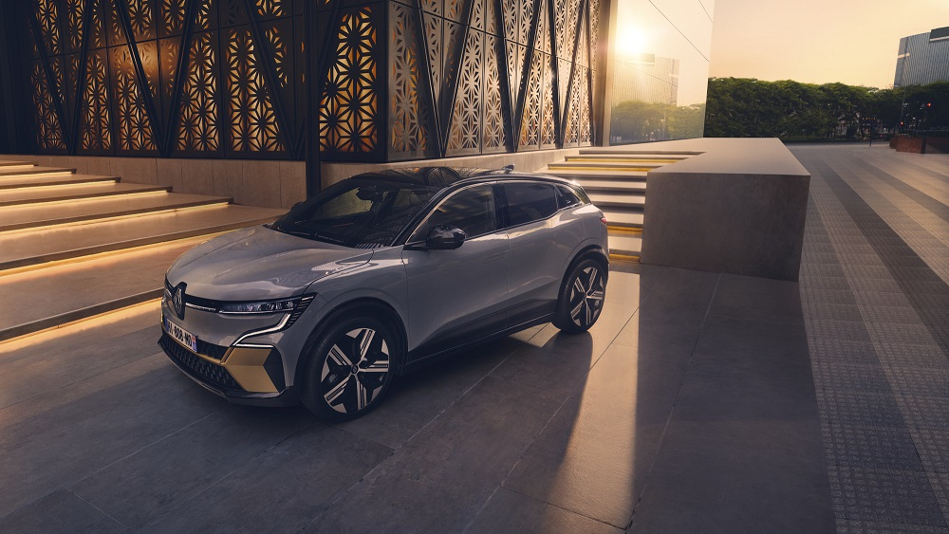
La traduction concrète de ce mouvement historique s’incarne dès aujourd’hui dans la gamme Renault avec Nouvelle Megane E-TECH Electric. Inspirée du concept-car MORPHOZ de 2019, préfigurée par le show-car Megane eVision de 2020, cette berline au style dynamique et élégant va au-delà des attentes. Elle casse les codes et repousse les limites en termes de design, de ratio encombrement/habitabilité et de polyvalence d’usage grâce à sa plateforme CMF-EV développée au sein de l’Alliance. Elle amplifie autant le plaisir des yeux que celui de conduite.

Arborant le nouveau logo « Nouvel’R » de Renault, Nouvelle Megane E-TECH Electric incarne la transformation de la marque : elle symbolise la réinvention du cœur de marché, représente un gigantesque bond en avant dans tous les domaines et procure de sa découverte à sa conduite un plaisir renouvelé et inégalé. Elle s’affirme comme unique et technologique avec le joyau de son habitacle, l’écran OpenR qui fusionne dans le même objet les données du tableau de bord avec le système multimédia dans son ensemble.

Nouvelle Megane E-TECH Electric est une fille de la technologie, une fille de la Renaulution. Il s’agit du premier modèle 100% « made in ElectriCity », le nouveau pôle industriel de référence européen en termes de véhicule électrique, implanté par Renault Group dans le nord de la France. Icône « bleu blanc rouge », un coq a été intégré à l’émaillage du pare-brise pour symboliser l’origine et la fabrication françaises du véhicule. Fabriquée au cœur de l’Europe, essentiellement sourcée en Europe (70% de sa masse), Nouvelle Megane E-TECH Electric est LA compacte électrique pensée pour les clients européens.

Nouvelle Megane E-TECH Electric est d’ores et déjà disponible à la commande en Belgique et au Luxembourg. Elle sera commercialisée à partir de juin 2022.

L’ÉLECTRIQUE NOUVELLE GÉNÉRATION, LA MEGANE NOUVELLE VISION

Avec Nouvelle Megane E-TECH Electric, Renault propose le premier modèle de sa « génération 2.0 » de véhicules électriques et ouvre un nouveau chapitre de sa révolution électrique entamée il y a plus de dix ans. Connectée, intégrée dans l’écosystème électrique mais aussi dans l’écosystème digital de ses utilisateurs, Nouvelle Megane E-TECH Electric symbolise aussi pour Renault le début de la reconquête annoncée du segment des véhicules compacts (segment C). La Megane de demain est déjà là !

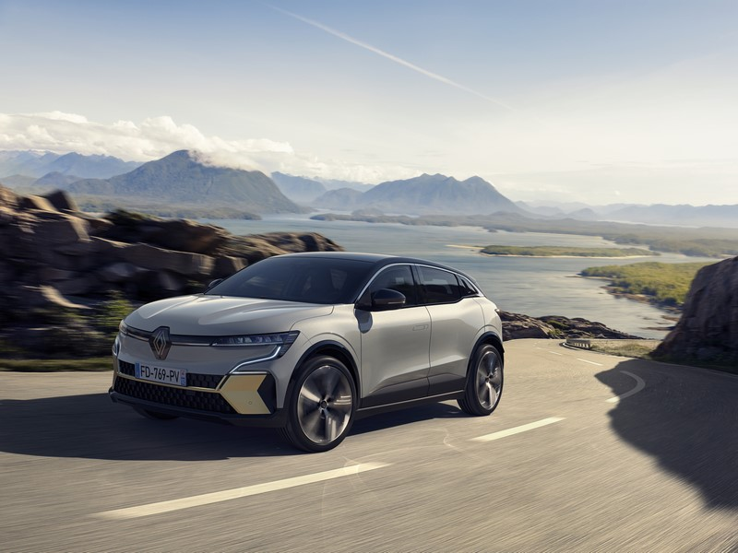

Fruit d’une expertise incomparable
Renault s'appuie sur plus de dix années d'expertise dans la conception, la production, la vente et le suivi de véhicules électriques pour entamer avec Nouvelle Megane E-TECH Electric le virage accélérateur de la révolution électrique. Depuis la présentation de ZOE Concept en 2010 jusqu’à la commercialisation de ZOE EV50 en 2019, les progrès en gestion de l’énergie ont été constants, pour arriver à une autonomie de 395 km selon le cycle WLTP. Si ZOE E-TECH Electric représente la polyvalence pour un véhicule urbain, la gamme s’est élargie pour satisfaire tous les usages : la livraison du dernier kilomètre avec Kangoo E-TECH Electric et Master E-TECH Electric et plus récemment l’agilité urbaine avec Twingo E-TECH Electric.

Dans le même temps, plus de 30 000 employés du réseau de la marque ont été formés aux caractéristiques spécifiques de la mobilité électrique, pour conseiller au mieux les clients au moment de leur achat mais aussi assurer un service après-vente au meilleur niveau. Renault a également recueilli plus que tout autre constructeur énormément de données venues des batteries de ses véhicules. Ce qui permet d’améliorer plus facilement leurs caractéristiques, leur endurance dans le temps, au plus près des besoins des clients.

Ces avantages stratégiques se ressentent sur le marché. En Europe, Renault est le leader de l’électrique et bénéficie de la confiance d’une clientèle toujours plus enthousiaste. Plus de 300 000 véhicules électriques ont ainsi été vendus par la marque sur le vieux continent depuis le lancement de sa gamme dédiée. Au cumul, depuis 2010, cela représente un véhicule électrique Renault vendu sur cinq. Et au total, à l’échelle mondiale, ce sont plus de 10 milliards de « e-kilomètres » qui ont déjà été parcourus par 400 000 véhicules.

Avec nouvelle Megane E TECH Electric, Renault capitalise sur cette expérience incomparable et se projette dans le futur.

Plus qu’une voiture, un véritable service
Nouvelle Megane E-TECH Electric est une icône du nouveau monde et du nouveau monde électrique. A ce titre, elle s’inscrit dans un écosystème où le véhicule représente une plateforme matérielle, hébergeant des logiciels de pointe et une connectivité optimisée pour délivrer de nouvelles expériences. Bienvenue dans l’ère du « VaaS », pour « Vehicle as a Service ».

Ainsi, Nouvelle Megane E-TECH Electric n’est pas un simple élément « indépendant » de l’écosystème électrique. Elle y est au contraire profondément intégrée, bénéficiant de toutes les expérimentations menées ces dernières années : elle est ainsi dotée de possibilités de recharge intelligente et pourra, à terme, rendre de l’énergie au réseau en cas de besoin, grâce à la technologie vehicle-to-grid (V2G). Le savoir-faire de Renault et de la nouvelle marque du Groupe, Mobilize, en matière de gestion des batteries (seconde vie, recyclage, etc.) et de facilité et diversité de recharge, à domicile ou sur la route, couvre l’intégralité du cycle et de la chaîne de valeur.

De même, à la manière du smartphone, Nouvelle Megane E-TECH Electric s’intègre dans l’écosystème digital de son utilisateur. C’est un véhicule high-tech toujours prêt à rendre service, avec son système d’affichage inédit OpenR et son nouveau système multimédia OpenR Link, développé avec Google et basé sur Android Automotive OS. Le profil de chaque utilisateur peut ainsi être relié à son compte Google personnel, pour une expérience encore plus riche. En complément de la navigation Google Maps et du catalogue d’applications Google Play, l’assistant vocal intégré de Google et les fonctions de l’application My Renault apportent encore plus d’interactivité et de proactivité au quotidien.

La voiture Electrique durable
Renault a fait le choix stratégique de fabriquer Nouvelle Megane E-TECH Electric en France, dans l’usine de Douai, au cœur d’ElectriCity, le nouveau pôle industriel électrique de référence en Europe. Avec une ambition de 400 000 véhicules par an, Renault ElectriCity sera bientôt le centre de production de véhicules électriques le plus important et compétitif d’Europe. Il est situé dans les Hauts-de-France, un emplacement idéal au plus près de la demande.

Moins polluante à l’usage mais également sur toute la durée de son cycle de vie, la voiture électrique doit montrer l’exemple en matière de mobilité durable. Nouvelle Megane E-TECH Electric n’émet pas de CO₂ à l’usage et exempte son entourage de pollution sonore par son silence de fonctionnement. Son design bas et aérodynamique ainsi que tous les outils d’optimisation de la gestion énergétique de sa motorisation permettent de maximiser son efficience. En fin de première vie, ses batteries seront réutilisées puis recyclées afin d’extraire les différents matériaux qui la composent pour de nouveaux usages industriels. Sur ce point, grâce à sa Re-Factory de Flins et son partenariat avec Veolia et Solvay, Renault Group est en avance sur ses concurrents.

Nouvelle Megane E-TECH Electric va encore plus loin en matière de respect de l’environnement. L’intégralité de ses selleries textile est fabriquée à partir de 100% de matériaux recyclée. Selon les versions, cela peut représenter jusqu’à 2,2 kilos de matière ! De nombreuses pièces visibles (bas de cockpit) et non visibles (structure de la planche de bord) sont réalisées en plastiques recyclés, pour un total de 27,2 kilos. En fin de vie, 95% du véhicule pourra être recyclé. Nouvelle Megane E-TECH Electric est tout simplement la meilleure des Renault sur le plan environnemental.

Les atouts de la plateforme CMF-EV
Nouvelle Megane E-TECH Electric est le premier modèle de la gamme Renault à bénéficier des atouts de la plateforme CMF-EV de l’Alliance. Cette nouvelle plateforme de référence dédiée aux véhicules 100% électrique facilite la fabrication, le développement et l’optimisation des performances des modèles nouvelle génération de chaque marque. Sa conception et ses avantages permettent de repousser de nombreuses limites pour créer des véhicules au design nouveau, aux caractéristiques inédites et qui procurent un plaisir de tous les instants.

Cette plateforme dispose d’un compartiment moteur réduit, la taille des pièces d’un moteur électrique étant plus compacte que sur les voitures à moteur thermique. Combiné avec un empattement allongé et des roues positionnées aux quatre coins du véhicule, cela libère du volume au profit d’un design extérieur unique, d’une l’habitabilité accrue et d’un aménagement intérieur inédit.

Grâce à des technologies de rupture et des batteries de capacité plus importante, la plateforme CMF-EV offre l’opportunité d’augmenter l’efficience énergétique et l’autonomie d’une voiture électrique tout en réduisant son temps de recharge. Le dynamisme et le plaisir de conduite sont également décuplés grâce à un châssis et une direction spécifiquement travaillés et un centre de gravité abaissé avec l'installation des batteries sous le plancher.

À ce jour, plus de 300 brevets ont déjà été déposés sur la plateforme CMF-EV et Nouvelle Megane E-TECH Electric. Ces brevets protègent un ensemble d’innovations applicables au moteur, au système de charge, à la batterie, à la gestion thermique, à l’architecture ou encore à l’acoustique. Le résultat est le fruit d’une expertise partagée entre Renault Group et ses partenaires de l’Alliance, Nissan et Mitsubishi, pour conserver et sécuriser leur leadership technologique face à la concurrence.

Megane, une évidence
Qui dit berline compacte chez Renault dit Megane, un modèle proposé dans la gamme depuis vingt-six ans à travers quatre générations. Ce qui représente un parc de plus de 1,3 million de véhicules en circulation en Europe. Un héritage que salue Nouvelle Megane E-TECH Electric, par son design et sa polyvalence. Elle conserve et optimise l’ADN qui a fait de chaque génération de Megane une référence sur le segment : plaisir de conduite, confort et sérénité, habitabilité, volume de coffre. Tout en ajoutant de nouveaux atouts comme le design « coup de cœur », le rapport taille/habitabilité inédit et tous les bénéfices liés à la motorisation électrique.

Via Nouvelle Megane E-TECH Electric, Renault revendique la continuité de son histoire et les succès portés par le nom Megane. Elle inscrit ce nom dans la modernité et le futur. Lui attribuer était une évidence. C’est à travers elle qu’il perdurera.
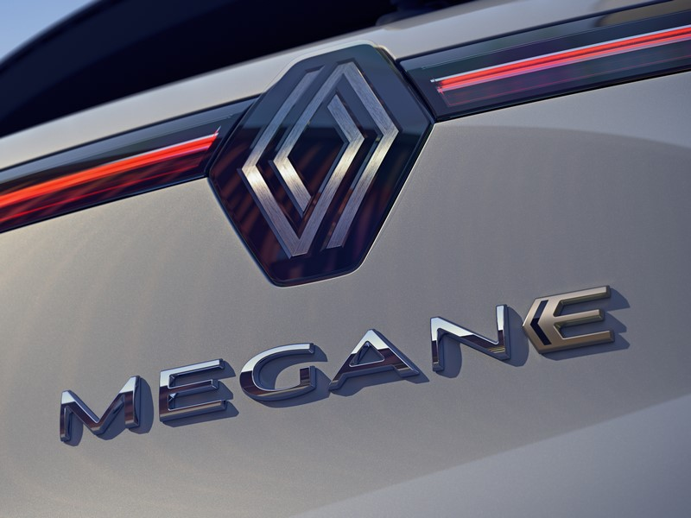

UN DESIGN GÉNÉTIQUEMENT ÉLECTRIQUE

Bénéficiant d’une plateforme dédiée à sa motorisation électrique, Nouvelle Megane E-TECH Electric inaugure un nouveau langage design « sensual-tech » génétiquement électrique lui permettant de se distinguer et d’afficher une personnalité à la fois élégante et dynamique. A l’intérieur, l’habitabilité inédite se conjugue à une ergonomie repensée au profit du bien-être des occupants.

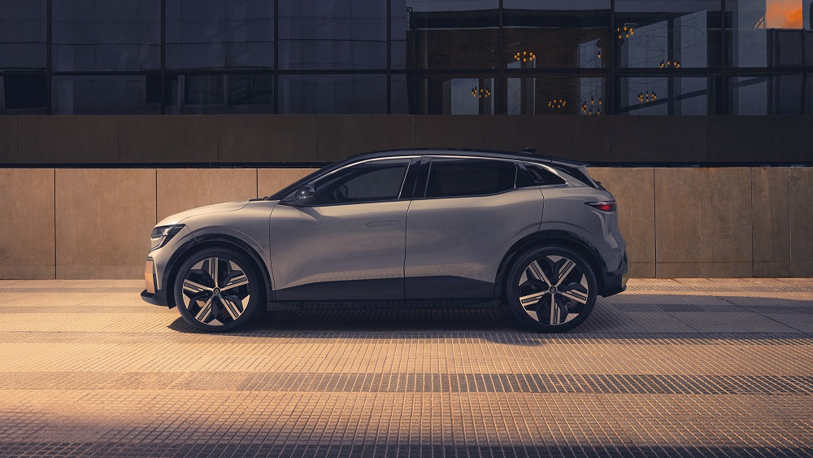

Casser les codes
Premier modèle de la nouvelle génération « EV native » de véhicules électriques Renault, Nouvelle Megane E-TECH Electric est aussi le premier modèle à arborer le nouveau logo « Nouvel’R » de la marque. Elle affiche un design de rupture qui casse les codes de la berline compacte traditionnelle, au profit de sa personnalité, mais aussi de l’aérodynamisme et de l’efficience.

Nouveau langage « sensual-tech »
À l’image de la marque, le design Renault évolue et se fait plus « tech ». Tout en conservant les modelés sensuels qui ont fait son succès récent, il intègre des éléments très technologiques (feux LED arrière micro-optiques, écran OpenR) et d’autres dont les codes sont inspirés des objets high-tech et du monde de la hi-fi (grilles d’aérateurs, gravure laser des animations sur les protections de bas de porte).

De manière générale, les formes sensuelles, comme ici les épaulements galbés, les ailes avant découpées autour des projecteurs et le capot bombé, se marient avec des lignes et des détails structurés et très précis. En témoignent la lame intégrée aux boucliers avant et arrière ou encore les écopes latérales du bouclier avant. Les poignées de porte affleurantes qui s’activent automatiquement et la calandre fermée créent des lignes « flush », ou surfaces lisses. Finalement, cet ensemble « sensual-tech » dégage une perception de haute qualité.

Proportions inédites et dynamiques
Avec l’empattement allongé (2,68 m pour une longueur totale de 4,20 m) et les porte-à-faux réduits offerts par la nouvelle plateforme modulaire CMF-EV, Nouvelle Megane E-TECH Electric affiche des proportions inédites donnant l’opportunité aux designers de dessiner une berline dynamique avec une empreinte au sol maîtrisée. La finesse record de la batterie (110 mm seulement !) leur a permis d’affiner les proportions extérieures mais également de repousser les limites du ratio encombrement extérieur/habitabilité intérieure, tout en abaissant le centre de gravité pour plus de plaisir et de dynamisme de conduite.

Au final, Nouvelle Megane E-TECH Electric cumule sa compacité et sa hauteur contenue (1,50 m) avec la capacité à faire ressentir depuis l’extérieur sa grande habitabilité intérieure.

Design aérodynamique et efficience
Une impression de robustesse se dégage grâce à la présence d’attributs évoquant le monde des crossovers : grandes roues de 20 pouces, protections de bas de caisse et de passages de roue, ceinture de caisse haute. Le pavillon fuyant, les voies élargies et les poignées de porte « flush » intégrées en série évoquent quant à eux le monde des coupés. La hauteur contenue, l’habitabilité et le volume de coffre sont des références au monde des « hatchbacks » traditionnelles du segment C.

La recherche de l’aérodynamisme à travers l’efficience du design a été un élément structurant du style de Nouvelle Megane E-TECH Electric. La hauteur contenue, la chute de pavillon, les pneumatiques à flancs étroits, les boucliers sculptés avec à l’avant des écopes d’air et à l’arrière des lignes de caractère intégrées aux parties latérales contribuent à marquer visuellement l’aérodynamisme du véhicule, mais aussi, de manière concrète, à optimiser son efficience.

Teintes élégantes et distinctives
Au lancement, Nouvelle Megane E-TECH Electric sera proposée dans six teintes de carrosserie élégantes et distinctives : Gris Rafale, Gris Schiste, Bleu Nocturne, Rouge Flamme, Noir Etoile et Blanc Glacier. Pour plus de personnalisation, il est possible d’opter pour du bi-ton en différenciant la couleur du toit, des montants et, selon les finitions, des coques de rétroviseur extérieur avec les teintes Gris Schiste, Noir Etoile et Blanc Glacier, avec plus de 30 combinaisons possibles.

Autre élément distinctif : la teinte dorée Warm Titanium que revêtent en finition haute la lame à l’avant et à l’arrière des boucliers ainsi que les écopes latérales du bouclier avant. Elle apporte à la fois prestance et sportivité à Nouvelle Megane E-TECH Electric.

Le véhicule affiche sa prestance avec des pneumatiques de 20 pouces (18 pouces en entrée de gamme). Deux jantes différentes sont proposées en 20 pouces, deux autres en 18 pouces. Toutes affichent le nouveau logo Renault en leur centre.

Rendre l’approche du véhicule vivante
Dotée d’un éclairage très technique et de nouvelles signatures lumineuses, Nouvelle Megane E-TECH Electric est « LIVING native » : elle s’anime lorsqu’on s’approche d’elle, dévoilant une séquence d’accueil inédite, que de nombreux effets lumineux et sonores rendent vivante.

Signature électrique
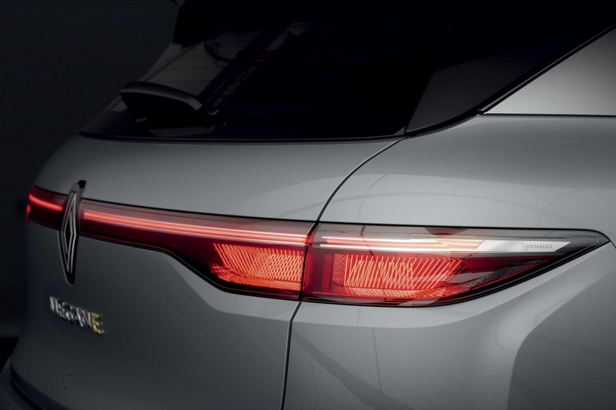
100% LED, l’éclairage avant et arrière de Nouvelle Megane E-TECH Electric est finement ciselé et se veut très moderne. Le véhicule inaugure des signatures lumineuses inédites, très « électrifiantes » et qui sont traversantes jusqu’au logo central, afin de renforcer son design dynamique. A l’avant, les feux de jour semblent s’échapper des projecteurs et sillonnent jusqu’aux écopes latérales du bouclier. A l’arrière, de nombreux filaments micro-optiques découpés au laser forment deux trames de stries qui créent un effet 3D de moirage : les lignes entrecroisées semblent vibrer, comme si elles étaient vivantes. En complément des clignotants dynamiques très élégants, les feux stop s’affichent sous la forme de deux traits superposés, à l’image d’un signe « pause ».
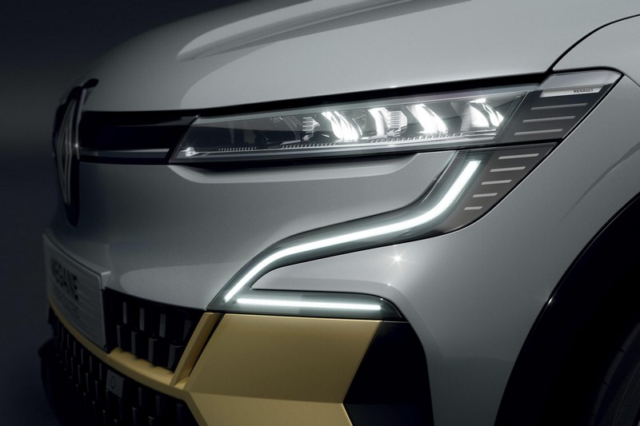
Les projecteurs, composés de six réflecteurs, sont adaptatifs. Plus besoin de passer de feux de route en feux de croisement, l’ajustement est automatique. Ainsi, l’éclairage est plus large en ville pour mieux voir autour du véhicule et plus profond sur route et autoroute, pour voir plus loin, sans éblouir les véhicules situés devant ou venant en sens inverse. Cet éclairage s’adapte également aux conditions climatiques (pluie, brouillard), via un bouton au tableau de bord, pour faire office de phares antibrouillards. L’absence de « vrais » feux de brouillard a offert plus de liberté aux designers pour créer une face avant épurée et plus moderne. Les clignotants dynamiques complètent cette panoplie de fonctions ultra moderne et très esthétique.

Animation lumineuse
Nouvelle Megane E-TECH Electric détecte automatiquement le porteur de sa carte d’accès et de démarrage lorsqu’il s’approche à moins de 1 mètre d’elle. Le véhicule déclenche alors une animation lumineuse en faisant scintiller les projecteurs de l’intérieur vers l’extérieur avant de s’effacer lorsque les feux de jour puis les clignotants s’allument. A l’arrière, le bandeau lumineux et les feux s’allument tandis que les clignotants s’éveillent dans une impulsion dynamique. Cette séquence d’accueil s’achève avec l’allumage depuis les rétroviseurs de deux lampes projetant le nouveau logo Renault au sol, indiquant le chemin à suivre pour arriver jusqu’au véhicule.

Poignées de portes affleurantes automatiques
Toutes les versions de Nouvelle Megane E-TECH Electric intègrent des poignées de porte affleurantes. Lorsque le conducteur ou son passager avant s’approche pour ouvrir une portière, ou lorsque le véhicule est déverrouillé, les poignées dissimulées dans la carrosserie sortent automatiquement, par le biais d’un système électrique. Elles reprennent leur position fermée au bout de deux minutes de stationnement, lorsque la voiture commence à avancer, ou encore lors du verrouillage des portières. Ces poignées de porte affleurantes ont été conçues et testées pour faire face à toute situation d’usage (système d’ouverture électrique en mode « marteau » lors de la détection du gel, repliage lors de la marche arrière pour éviter les collisions, etc.)
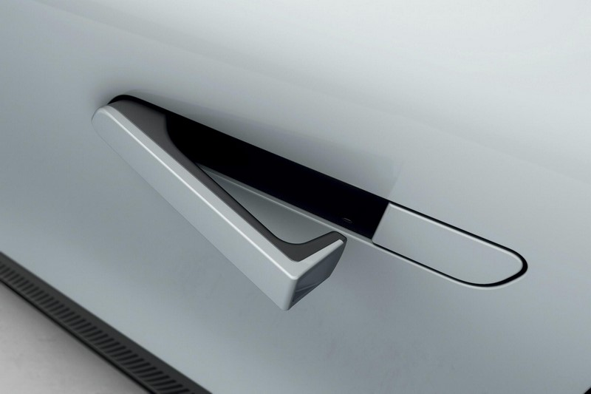

Bienvenue à bord
La séquence d’accueil proposée par Nouvelle Megane E-TECH Electric s’achève lorsque le conducteur prend place à bord. L’écran OpenR réunissant les afficheurs du tableau de bord et l’écran central multimédia s’éveille pour afficher le logo et le nom de la marque. L’éclairage d’ambiance soulignant le poste de conduite s’allume tandis que les haut-parleurs jouent un nouveau son identitaire Renault souhaitant la bienvenue à bord.

REINVENTER LA VOITURE A VIVRE
Conçue sur la plateforme CMF-EV, Nouvelle Megane E-TECH Electric bénéficie des atouts de cette dernière pour offrir un rapport taille/habitabilité inégalé. Le conducteur et les passagers jouissent d’un espace sans entrave, d’un confort optimisé et de la modernité du nouvel écran OpenR. Bienvenue en classe « DIGITAL native », pour une nouvelle expérience de vie à bord !

Habitabilité maximisée
L’effet est saisissant dès que l’on monte à bord : quel espace ! Malgré une longueur limitée à 4,20 mètres, Nouvelle Megane E-TECH Electric affiche des cotes intérieures semblables à celles de la Megane thermique (espace longitudinal, distance entre passagers) voire supérieures (rayon aux genoux à l’arrière de 21 cm). Mais surtout, l’habitabilité et la praticité ont été maximisées grâce à la plateforme CMF-EV : empattement allongé, compartiment moteur plus petit et intégrant des éléments de la climatisation, planche de bord affinée, etc. Ainsi, les passagers avant disposent de plus d’espace au niveau de la console centrale et sous la planche de bord. Par ailleurs, l’espace à bord et le confort sont amplifiés par l’absence de tunnel de transmission (plancher plat) ainsi que du levier de vitesses et de la platine de commandes habituellement intégrés à la console centrale.

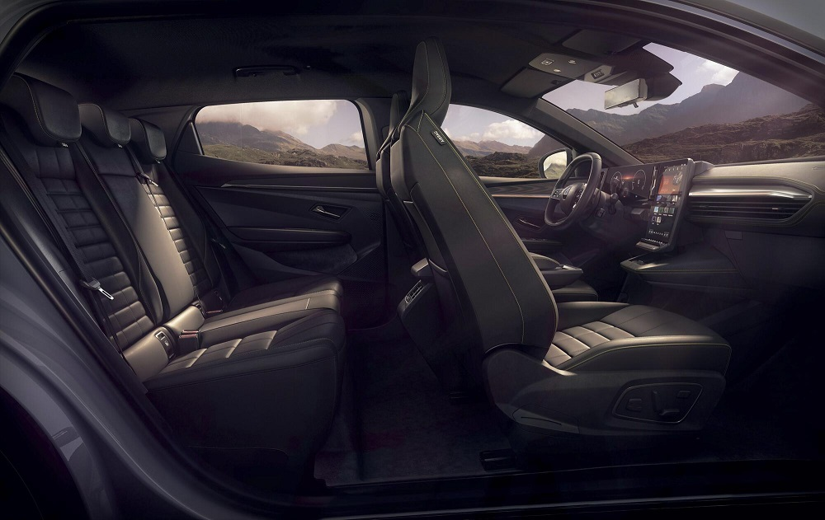

OpenR, le plus grand des écrans
C’est la pièce maîtresse de l’habitacle de Nouvelle Megane E-TECH Electric, un joyau qui incarne toute la technologie intégrée dans ce modèle nouvelle génération ! Annoncé par les concepts TreZor (2016), SYMBIOZ (2017) et MORPHOZ (2019), le nouvel écran unifié OpenR combine, dans une forme de L renversé, l’afficheur numérique du tableau de bord et l’écran multimédia de la console centrale. Il s’agit de la première apparition en série de cet équipement unique sur le marché, fruit de longues années de développement au sein du Design, du Produit et de l’Ingénierie Renault et qui intègre nativement les aérateurs centraux afin de conserver l’esprit « flush » du design du véhicule.

L’écran OpenR est recouvert d’une surface en verre renforcée qui améliore sa robustesse et le rend plus agréable au toucher et à l’œil. La luminance et le taux de réflexion lumineuse des écrans ont été optimisés pour une meilleure visibilité au soleil, en combinaison avec un traitement antireflets spécifique. Ce qui permet de se passer de la « visière » classique d’un tableau de bord pour dégager de l’espace et donner un effet flottant très moderne à l’ensemble.

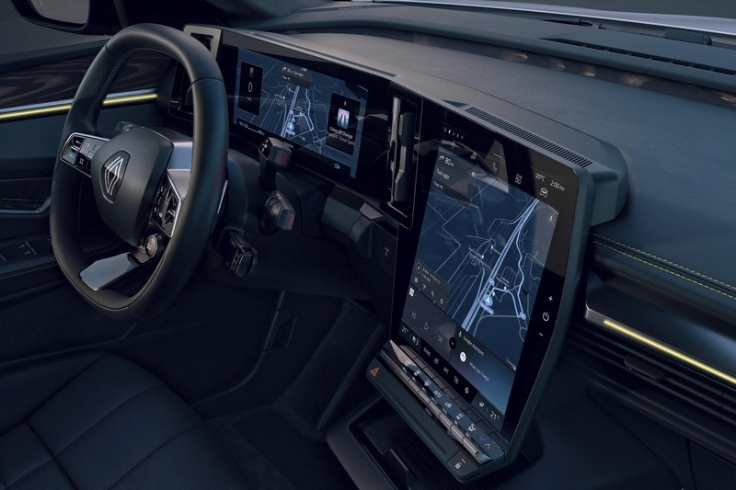

L’écran OpenR offre une surface d’affichage totale inédite : 321 cm² pour l’écran 12,3 pouces du tableau de bord (1920 x 720 pixels, format paysage) et 453 cm² pour l’écran multimédia 12 pouces (1250 x 1562 pixels, format portrait). Soit un total de 774 cm² pour un espace digital embarqué unique pour la catégorie, digne des plus grandes berlines premium ! En entrée de gamme, l’écran multimédia mesure 9 pouces (1250 x 834 pixels, format paysage).

L’écran OpenR fait le plein des meilleures technologies pour une expérience à la fois fluide et riche. Il intègre la troisième génération de la plateforme Snapdragon Automotive Cockpit de Qualcomm avec processeur octo-cœur, supportant un affichage multiple, une connectivité de pointe dont l’USB Type-C et toutes les technologies nécessaires à la sécurité embarquée et aux aides à la conduite (Around View Monitor 3D par exemple). Cette plateforme a été dimensionnée pour pouvoir durer dans le temps et rester compatible avec les futures mises à jour du système. Côté logiciel, l’écran OpenR accueille le nouveau système OpenR Link avec Google intégré, pour une expérience connectée intuitive et optimisée, y compris à l’extérieur du véhicule

La partie « tableau de bord » de l’écran OpenR permet d’afficher quatre vues différentes pour le conducteur, selon sa priorité du moment :
- Design Conduite (compteurs)
- Design Navigation (cartographie)
- Design Zen (minimaliste)
- Design Batterie (statut de charge)

L’affichage du tableau de bord est bien entendu personnalisable. Cinq widgets (consommation, pression des pneus, distance, éco-moniteur, musique) sont disponibles, ainsi que 8 coloris d’éclairage.

Matériaux « comme à la maison » et recyclés
A bord de Nouvelle Megane E-TECH Electric, les inspirations venues du mobilier sont manifestes et plusieurs matériaux inédits ou recyclés se combinent pour donner une ambiance chaleureuse afin de se sentir « comme chez soi ». La volonté des designers était également d’aller au-delà des matériaux traditionnels comme le plastique et au-delà des couleurs traditionnelles comme le noir.

Ainsi, la planche de bord est coiffée par du textile en entrée et milieu de gamme. Une matière remplacée par du TEP (effet cuir) en finition haute. Le contour supérieur de la planche de bord ainsi que le bandeau supérieur des panneaux de porte se parent d’un gainage Alcantara en milieu de gamme et d’une pièce de bois décorative Nuo en finition haute. Le Nuo est un nouveau matériau innovant en bois véritable. Il est composé de fines feuilles de tilleul découpées au laser et reliées à un tissu par un adhésif à faible impact environnemental. Il est appliqué ici en première mondiale sur un modèle de série. Associé à la coiffe de planche de bord en TEP, aux surpiqûres dorées Warm Titanium de l’habitacle et aux sièges en cuir véritable (voir ci-dessous), il contribue à rendre la finition haut de Nouvelle Megane E-TECH Electric raffinée et élégante.
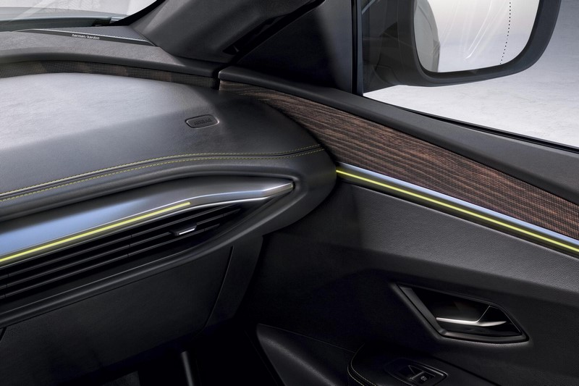
Sur toutes les versions, la planche de bord est également parée d’une baguette décorative horizontale qui élargit visuellement l’habitacle et fait le lien avec les baguettes situées sur les panneaux de porte. Elle reflète visuellement la lumière et intègre un bandeau lumineux sur la finition haut de gamme (optionnel en milieu de gamme).

La sellerie du premier niveau de finition est composée de textile issu de 100% de matière recyclée. En finition intermédiaire, la sellerie mixte TEP/textile utilise elle aussi du textile 100% recyclé. Enfin, en finition haute, le dossier et l’assise des sièges avant et arrière est en cuir. Deux coloris sont proposés : noir titane avec une ganse Warm Titanium ou gris sable clair avec une ganse moka. Enfin, sur toutes les finitions, les espaces de rangements des panneaux de porte sont recouverts de moquette pour plus de confort visuel et sonore.
Plus de rangements, d’ergonomie et de confort
Le déport du levier de vitesses derrière le volant et celui du bouton des réglages MULTI-SENSE sur celui-ci a permis de dégager un espace important entre les deux sièges avant, au profit d’un espace ouvert de rangement inédit d’une capacité de 7 litres. Il permet, par exemple, de ranger un sac à main ou un objet volumineux qu’on souhaite garder accessible, mais il peut aussi recevoir des accessoires pour rendre cette zone encore plus adaptée à chacun. Cet espace s’ajoute aux 2 litres du porte-gobelets et aux 3 litres du rangement situé sous l’accoudoir central qui coulisse sur 55 mm pour un meilleur confort des passagers avant. Au total, Nouvelle Megane E-TECH Electric propose 30 litres de rangements à bord, soit le meilleur volume de rangement intérieur de sa catégorie.

De son côté, le coffre affiche un volume total de 440 litres (ou 389 dm³ VDA), 100% utile car rectangulaire. Dans ce volume, les câbles de recharge bénéficient d’un rangement spécifique de 32 litres (ou 22 dm³ VDA) accessible par le double-plancher. Les câbles peuvent aussi profiter d’un certain nombre d’autres accessoires dédiés (sac, attache-câble, poignée porte-câble, etc.). Pour augmenter le volume de chargement, les sièges arrière se replient en 2/3-1/3.
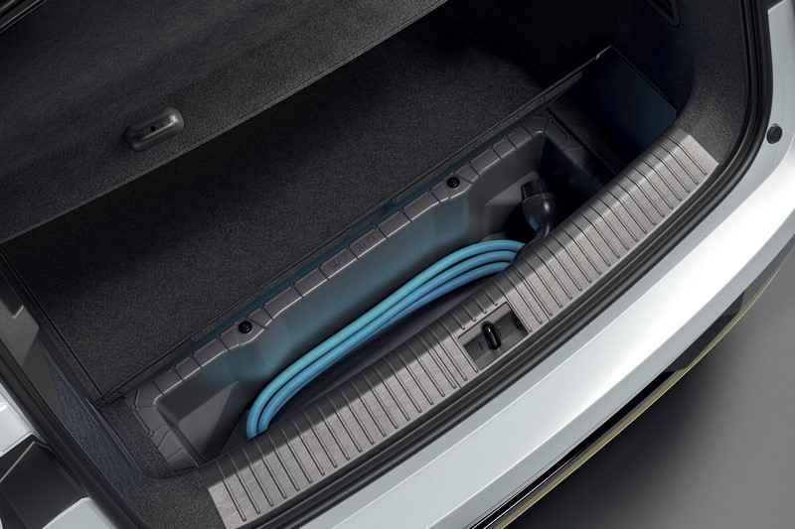
A bord, l’accoudoir central dégage à l’avant un rangement « vide-poches » qui abrite deux prises USB Type-C ainsi qu’une prise 12V. Deux autres prises USB Type-C (dédiées à la recharge d’appareils mobiles comme smartphone, tablette ou console) sont disponibles à l’arrière de cet accoudoir, à destination des passagers arrière. Selon les finitions, les sièges avant peuvent se régler électriquement (y compris pour les lombaires) et devenir chauffants. Enfin, le bas de l’écran multimédia accueille une série de touches de fonctions de type « piano » ainsi qu’un espace de rangement du smartphone. Celui-ci peut être positionné horizontalement, pour la recharge par induction, ou verticalement pour voir son écran.

LIVING LIGHTS, une ambiance lumineuse vivante
L’ambiance lumineuse à bord de Nouvelle Megane E-TECH Electric est 100% LED et basée sur le cycle circadien, le rythme biologique du corps humain sur 24 heures, pour optimiser le bien-être des occupants. Ainsi, l’éclairage de l’habitacle, qui s’effectue via les bandeaux lumineux de la planche de bord, des panneaux de porte et du support pour smartphone, est différent le jour et la nuit et change automatiquement de couleur toutes les 30 minutes.

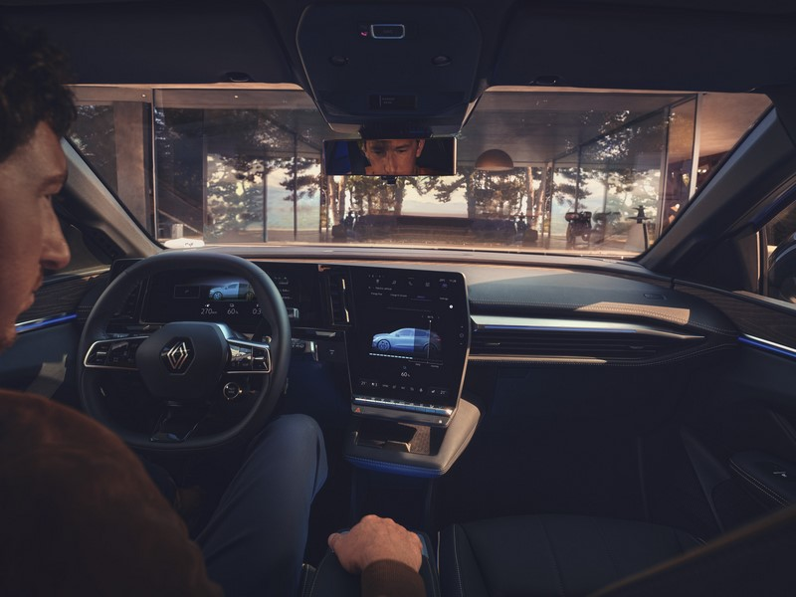

Cette expérience unique est baptisée LIVING LIGHTS. Avec des transitions douces entre les couleurs, des effets dynamiques et naturels et l'évolution automatique de la teinte, l'éclairage ambiant semble vivant. Le jour, les couleurs froides mettent en valeur le design intérieur et apportent une sensation de haute technologie. La nuit, l’ambiance captivante des couleurs chaudes immerge le conducteur et ses passagers dans un halo apaisant qui révèle une nouvelle personnalité de Nouvelle Megane E-TECH Electric.

Cette ambiance lumineuse est bien entendu personnalisable, à travers les réglages MULTI-SENSE, dont le bouton d’accès direct se situe désormais au volant. Il est notamment possible d’ajuster l’intensité de l’éclairage et d'adapter la couleur à son humeur et à ses préférences. Dans l’écran OpenR, un curseur d’ajustement tactile permet de choisir parmi un nuancier de 48 teintes différentes pour la planche de bord, les bandeaux des panneaux de porte et l’éclairage du tableau de bord. Les couleurs changent également en fonction du mode de conduite sélectionné.

LE PLAISIR DE CONDUITE RÉINVENTÉ

Conduire Nouvelle Megane E-TECH Electric, c’est bénéficier d’une expérience réinventée où, grâce à une plateforme agile et une motorisation dynamique, le plaisir est omniprésent, dans une alchimie parfaite avec le confort. Sans compromettre la sécurité, l’autonomie et la performance de charge grâce à des solutions innovantes appliquées à la batterie. Bien au contraire, tout cela va de pair.

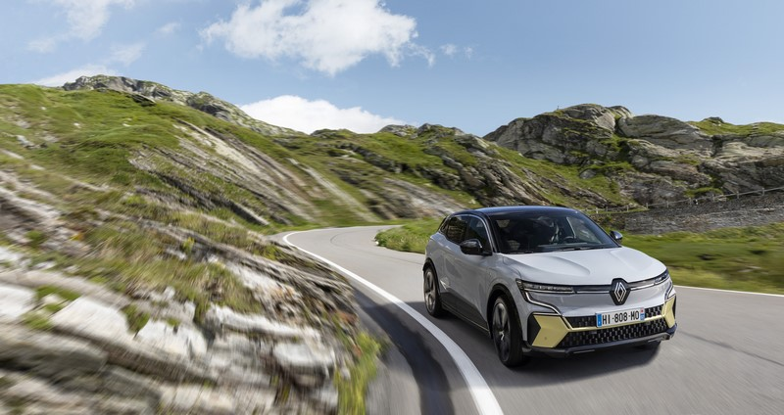

De nouvelles sensations de conduite
La nouvelle plateforme référence de l’Alliance pour les véhicules électriques a été développée à partir d’une page blanche, en tirant profit des données enregistrées depuis plus de 10 ans. En plus des paramètres d’habitabilité et d’efficience, les ingénieurs ont pu travailler sur de nombreux éléments de confort et d’agilité pour offrir encore plus d’émotion dans les sensations de conduite.

Direction et agilité optimisées
Sur la plateforme CMF-EV, un travail particulier a été effectué pour que les véhicules produits puissent conjuguer la vivacité de leur motorisation électrique avec un châssis dynamique, sans dénaturer le confort. Une nouvelle direction assistée électrique fait son apparition tandis que le rapport de réduction de la direction a été descendu à 12, valeur la plus basse du marché, pour proposer une direction plus agile et plus directe. Ce qui offre au conducteur de Nouvelle Megane E-TECH Electric une réponse rapide et nette à ses sollicitations sur le volant. Une précision qui donne une sensation de sécurité et qui facilite les manœuvres.

Cet atout est complété par la présence d’un train arrière multi-bras baptisé Parallel Link. En association avec la nouvelle colonne de direction, il assure une meilleure tenue de route pour une conduite plus sûre tout en apportant une meilleure précision de la direction.
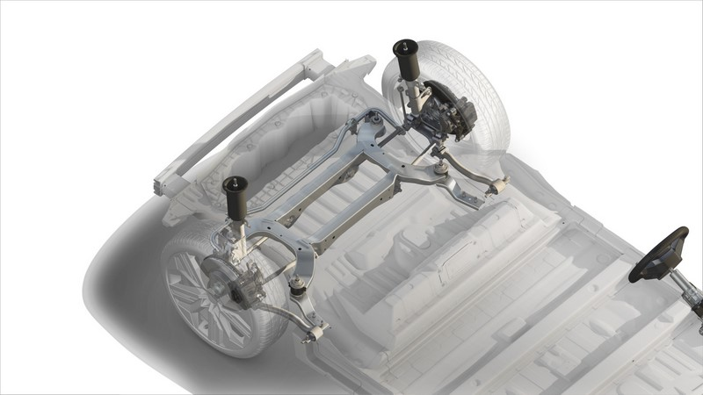
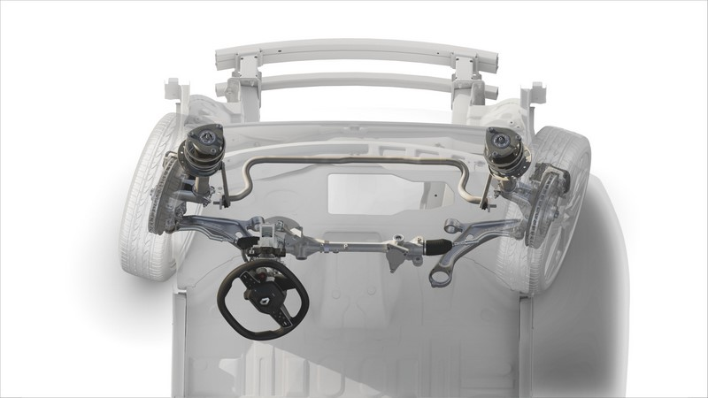

Enfin, la finesse de la batterie (110 mm) permet d’abaisser le centre de gravité du véhicule (-90 mm par rapport à une Megane thermique), au profit de l’agilité. La répartition des masses s’équilibre grâce à l’intégration de la batterie sous tout le plancher.

Confort postural accentué
Les sensations de conduites sont également induites par la position du conducteur. Nouvelle Megane E-TECH Electric offre une position qui traduit au mieux le dynamisme du châssis et de la motorisation avec une position de conduite basse, typique des berlines. Sans négliger le confort, renforcé pour le cas des sièges avant avec une mousse plus dense et un maintien latéral accentué.

Pour les passagers arrière et par rapport à une berline classique, le confort et l’ergonomie de la position d’assise sont améliorés grâce à la plateforme et à la finesse de la batterie. L’inclinaison raisonnée de la banquette arrière (27°) conjuguée à la présence d’un plancher plat permet de garder les talons à plat et de ne pas relever les genoux, un véritable plus pour le confort sur longs trajets.

Cocon acoustique breveté
L’innovante « Cocoon Effect Technology », développée et brevetée par les ingénieurs Renault, amène une sensation de confort acoustique en roulant inédite, même sur un véhicule électrique par nature silencieux. Une couche de mousse amortissante souple spécifique a été pressée entre le plancher du véhicule et la batterie, sur toute la surface de cette dernière. Le gain se fait sentir à partir de 30 km/h, pour créer dans l’habitacle un effet cocon digne des berlines premium et profiter au mieux du silence de l’habitacle, de sa musique ou des conversations avec les autres occupants, même sur l’autoroute.

En outre, la « Cocoon Effect Technology » présente l’avantage de la légèreté. Elle fait gagner 3 kilos par rapport à une solution traditionnelle d’isolation acoustique. Elle est complétée par une double étanchéité des portes, un « privilège » habituellement réservé aux véhicules du segment supérieur.

Sensations à la carte
Les réglages MULTI-SENSE de nouvelle génération, inaugurés avec Nouvelle Megane E-TECH Electric et le système multimédia OpenR Link, permettent d’adapter les sensations de conduite et celles à bord de l’habitacle à la personnalité ou à l’humeur du conducteur. Ils sont accessibles via l’écran OpenR et un nouveau bouton dédié situé sur le volant.

Les réglages proposés concernent aussi bien les sensations de conduite (force de la direction, calibrage moteur et réponse à l’accélérateur) que l’ambiance à bord (éclairage d’ambiance, confort du siège conducteur, confort thermique, affichage sur le tableau de bord, couleur du tableau de bord). Trois modes préprogrammés (Eco, Confort et Sport) combinent le meilleur de ces réglages dans des buts respectifs d’efficience, de compromis adapté aux situations les plus fréquentes et d’amplification des sensations dynamiques. Un quatrième mode (Perso) laisse un choix total de personnalisation des réglages. Le conducteur peut basculer à tout moment d’un mode à l’autre, y compris par commande vocale.
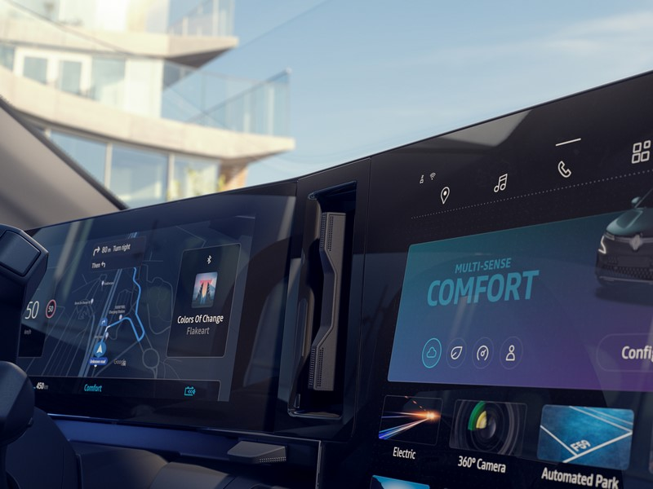

Performance electrique augmentee
Avec un tout nouveau groupe motopropulseur offrant jusqu’à 160 kW de puissance et 300 Nm de couple, mais aussi avec quatre niveaux de freinage régénératif, Nouvelle Megane E-TECH Electric porte au sommet le plaisir offert par une motorisation électrique.

Moteur nouvelle génération
Le groupe motopropulseur qui équipe Nouvelle Megane E-TECH Electric est totalement nouveau. Il a été développé au sein de l’Alliance et est repris par ses différents partenaires. Il est fabriqué sur deux sites : au Japon pour Nissan et en France, dans l’usine de Cléon, pour Renault.

Il s’agit d’un moteur synchrone à rotor bobiné, la technologie sur laquelle Renault mise depuis dix ans et qui sera, pour Renault Group et l’Alliance, celle de l’avenir. Elle offre un meilleur rendement que la technologie du moteur à aimants permanents et l’absence de terres rares limite son impact environnemental et les coûts de production à grande échelle.
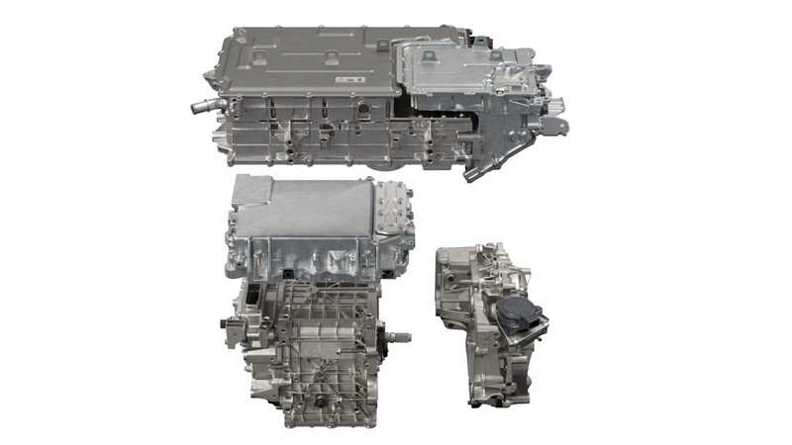
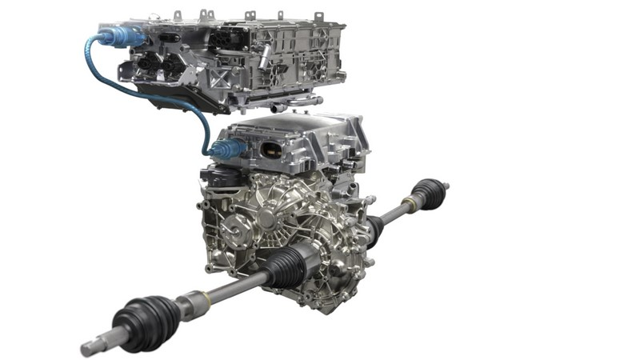

Grâce à un design optimisé, ce moteur est compact et ne pèse que 145 kilos (transmission incluse), soit 10% de poids en moins que celui actuellement utilisé par ZOE E-TECH Electric, malgré une augmentation marquée de la puissance et du couple. Sous le capot de Nouvelle Megane E-TECH Electric, il sera en effet proposé en deux versions :
- 96 kW (130 ch) et 250 Nm
- 160 kW (218 ch) et 300 Nm

Il offre tout le plaisir de la conduite électrique, notamment une accélération instantanée, à la fois dynamique et linéaire (sans à-coups) et permet à Nouvelle Megane E-TECH Electric de passer de 0 à 100 km/h en seulement 7,4 secondes.

Freinage régénératif à la carte
Chaque freinage permet à la batterie de récupérer de l’énergie mais pour permettre à chacun d’optimiser l’autonomie quelle que soit sa façon de conduire, Nouvelle Megane E-TECH Electric est dotée d’un système de freinage régénératif optimisé.

Actif en mode de conduite D (Drive), le freinage régénératif permet de récupérer l’énergie cinétique de la décélération (lever de pied de la pédale d’accélérateur) pour la transformer en énergie électrique et la stocker dans la batterie. Cela permet d’améliorer l’efficience et l’autonomie du véhicule tout en préservant les freins.

Nouvelle Megane E-TECH Electric optimise cette fonction en proposant quatre choix pour le freinage régénératif, sélectionnables par l’intermédiaire de palettes situées derrière le volant : du niveau 0 (pas de freinage récupératif) au niveau 3 (récupération maximale et frein moteur optimisé, pour une conduite en ville très intuitive où la plupart des décélérations s’effectuent en relâchant la pédale d’accélérateur). L’adaptation du freinage est immédiate, au bénéfice de l’agrément de conduite.

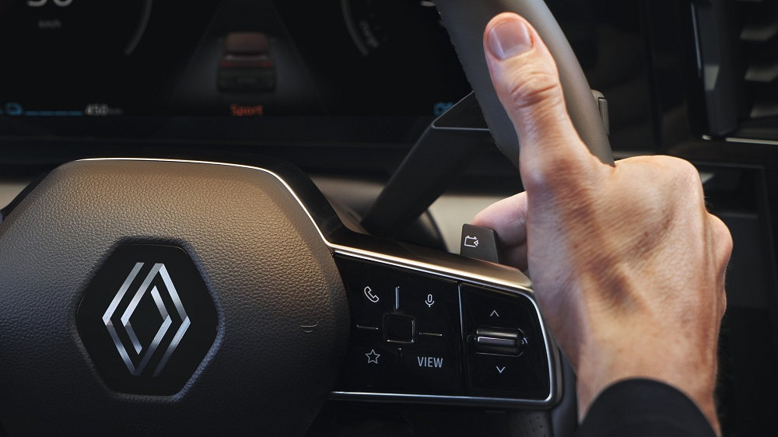

Rouler sans contrainte
Le plaisir de conduire en voiture électrique, c’est aussi celui de rouler sans contrainte d’autonomie. Ce que propose Nouvelle Megane E-TECH Electric avec ses deux packs de batterie 40 et 60 kWh, ses innovants systèmes de gestion de l’énergie et ses nombreuses solutions de recharge.

Batterie ultrafine
A l’instar de son groupe motopropulseur, Nouvelle Megane E-TECH Electric bénéficie d’une batterie entièrement nouvelle, dessinée pour parfaitement s’intégrer à la plateforme CMF-EV. Il s’agit de la batterie la plus fine du marché puisque sa hauteur est limitée à 110 mm (pour 1 960 mm de longueur et 1 450 mm de largeur), soit 40% de moins que celle de la batterie de ZOE E-TECH Electric. Elle contribue directement à limiter la hauteur du véhicule à 1,50 m au profit de l’aérodynamisme et de l’efficience. Sa masse est de 395 kilos.

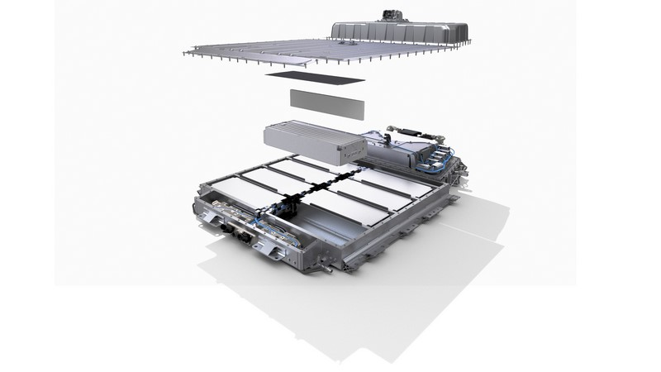
Pour arriver à une telle compacité, les ingénieurs ont pu s’appuyer sur une nouvelle version de la chimie des batteries lithium-ion à technologie NMC (pour « Nickel, Manganèse, Cobalt ») de LG, intégrant plus de nickel et moins de cobalt, au profit de la densité énergétique. Atteignant 600 Wh/l, celle-ci est 20% supérieure à celle de la batterie de ZOE E-TECH Electric. Ils ont aussi bénéficié de l’implantation dans le boîtier inférieur de la batterie d’un nouveau système de refroidissement liquide - une première pour Renault Group – qui allie efficacité et compacité grâce à des tuyaux en aluminium extrudé. Il ne mesure que 18 mm de hauteur et participe ainsi à une meilleure intégration de la batterie dans la plateforme, au profit du design et de l’habitabilité.
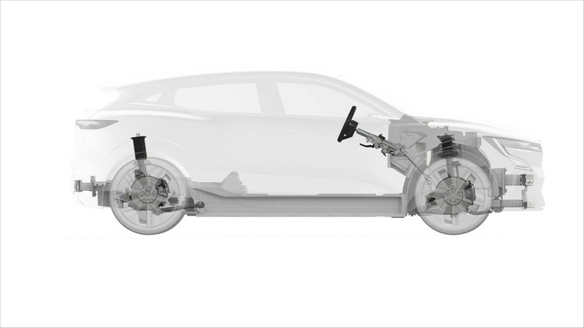

Performances équilibrées
Nouvelle Megane E-TECH Electric propose deux capacités de batteries :
- 40 kWh pour une autonomie de 300 km (norme WLTP)
- 60 kWh pour une autonomie allant jusqu’à 450 km (norme WLTP) et même 470 km (norme WLTP) en version « Evolution Extended Range »

La batterie 40 kWh est composée de 8 modules de 24 cellules chacun, répartis sur une couche. La batterie 60 kWh est composée de 12 modules de 24 cellules chacun, répartis sur deux couches. Dans les deux cas, les dimensions de la batterie restent inchangées, notamment la hauteur record de 110 mm. Ces batteries sont garanties 8 ans ou 160 000 km. Dans cet intervalle, elles sont remplacées gratuitement si elles se dégradent à un niveau inférieur à 70% de leur capacité nominale. Ce niveau est facilement consultable par le propriétaire par l’intermédiaire de l’application My Renault, par exemple pour garantir la valeur du véhicule au moment de sa revente.

L’objectif avec Nouvelle Megane E-TECH Electric est d’offrir aux clients des performances équilibrées et optimisées, pour un coût raisonnable. Les différentes versions de la gamme couvrent l’essentiel des besoins, aussi bien quotidiens que plus exceptionnels (trajets de week-end et de vacances).

Efficience énergétique poussée
L’autonomie en usage courant de Nouvelle Megane E-TECH Electric est augmentée dans toutes les conditions d’usage, en été comme en hiver, grâce à l’efficience énergétique poussée du véhicule. Ses performances sont également rendues possibles par de nombreuses et efficaces possibilités de recharge (voir ci-dessous), mais aussi par une gestion optimisée de la récupération d’énergie et des échanges thermiques, à travers un nouveau système breveté composé de trois éléments :
- Une nouvelle génération de pompe à chaleur qui améliore le coefficient de performance de la batterie de 30% à -10°C par rapport à ZOE E-TECH Electric. Elle intègre un tout nouveau système de chauffage, ventilation et climatisation (HVAC) et utilise désormais des valves électroniques.
- Un système intelligent de gestion de l’énergie perdue par les batteries et le groupe motopropulseur, qui la réutilise pour chauffer l’habitacle. Une prouesse rendue possible par l’arrivée d’un système de refroidissement liquide sur les batteries et le groupe motopropulseur (huile refroidie par eau).
- Une gestion prédictive de la recharge qui utilise le trajet programmé sur le système de navigation du véhicule pour mettre la batterie à la bonne température (environ 35°) à l’approche d’un point de recharge prévu. Ceci afin d’utiliser au mieux les capacités offertes par ce point de recharge, pour une charge plus rapide et/ou plus complète.

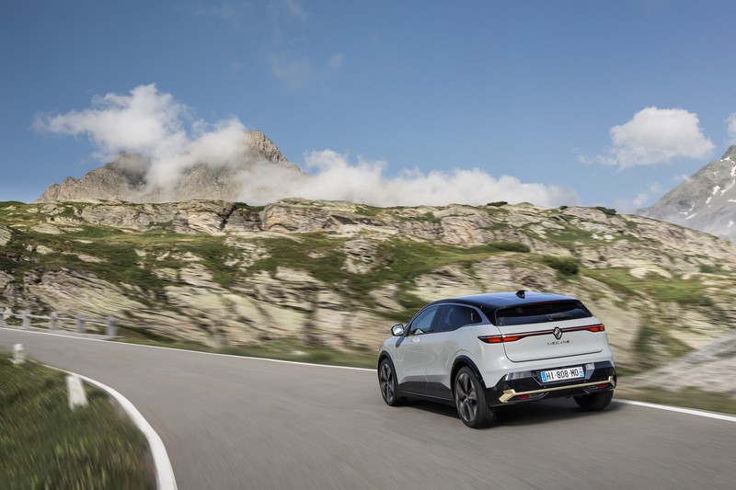
L’efficience de Nouvelle Megane E-TECH Electric est également boostée par l’optimisation de sa masse (de 1513 à 1636 kilos selon version) à laquelle contribuent notamment l’usage d’aluminium pour la plateforme, le hayon composite ou bien encore la batterie structurelle.
Grâce à ces technologies et une efficience au top niveau du marché, un trajet entre Paris et Lyon, Paris et La Rochelle, Hanovre et Copenhague ou bien encore entre Munich et Venise ne demande qu’un arrêt de charge court de 30 min.

Finalement, ces outils de gestion intelligente du refroidissement de la batterie et du chauffage de l’habitacle garantissent des performances, une puissance et une autonomie constantes dans toutes les conditions climatiques, tout en assurant une longue durée de vie de la batterie.

Polyvalence de recharge
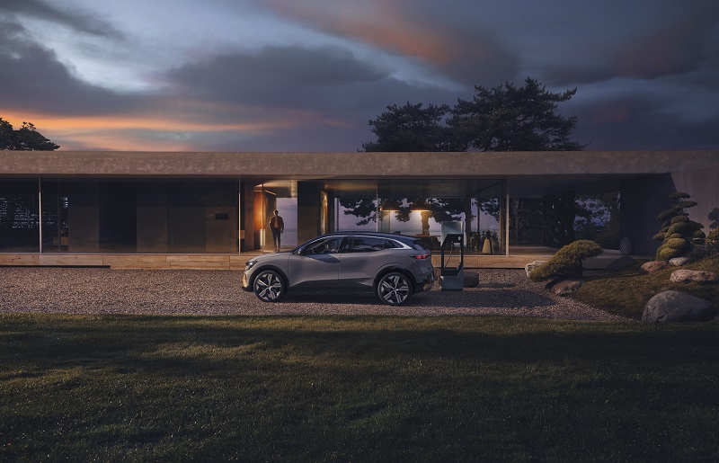
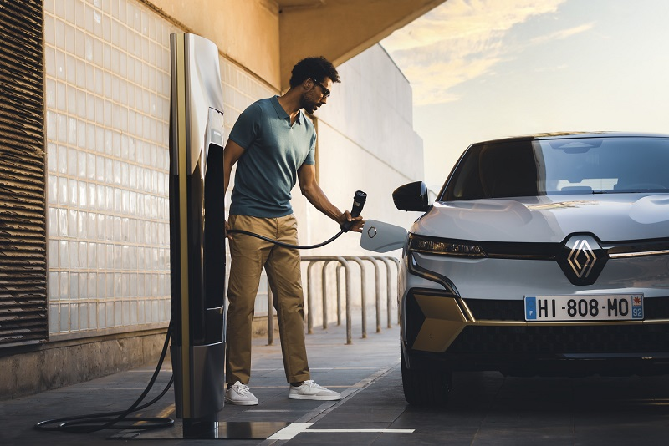
Outre ses deux niveaux de puissance moteur et de capacité de batterie, la polyvalence d’usage de Nouvelle Megane E-TECH Electric est assurée par ses multiples solutions de recharges, dont le 130 kW des autoroutes et le 22 kW triphasé fortement représenté en ville. Toutes sont optimisées pour une efficacité maximale.

Ainsi, Nouvelle Megane E-TECH Electric est compatible avec toutes les infrastructures de recharge délivrant un courant alternatif (AC) :
- Prise domestique 10A/2,3 kW (monophasé)
- Prise domestique renforcée 16A/3,7 kW (monophasé)
- Borne domestique 32A/7,4 kW (monophasé)
- Borne domestique ou publique 16A/11 kW (triphasé)
- Borne publique 32A/22 kW (triphasé)

Selon les versions mais notamment sur l’ensemble des versions à batterie 60 kWh, elle peut aussi être compatible avec les infrastructures de recharge délivrant un courant continu (DC) jusqu’à 130 kW (prises combo), à l’image des prises de recharge rapide sur l’autoroute. . Les versions à batterie 40 kWh peuvent bénéficier en option d’un chargeur DC 85 kW.

Grâce notamment à une excellente puissance moyenne de charge - estimée à 80 kW- relevée sur les bornes DC 130 kW, ses temps de recharge sont parmi les plus efficaces du marché :
- Jusqu’à 400 km en conduite mixte récupérés en une nuit (8 heures) sur une wallbox 7,4 kW
- Jusqu’à 160 km en conduite urbaine récupérés en 1 heure sur une borne publique 22 kW
- Jusqu’à 200 km en conduite sur autoroute récupérés en 30 minutes sur une borne de recharge rapide 130 kW
- Jusqu’à 300 km WLTP récupérés en 30 min sur une borne de recharge rapide 130 kW.

Nouvelle Megane E-TECH Electric est livrée en standard avec un câble Mode 3 pour la recharge sur borne privée (wallbox) ou publique. Ce câble est notamment compatible avec les bornes de recharge à domicile proposées à l’achat dans le réseau. Pour la recharge à domicile sur prise classique, un câble Mode 2 « Flexicharger » est proposé en option sur toutes les versions.

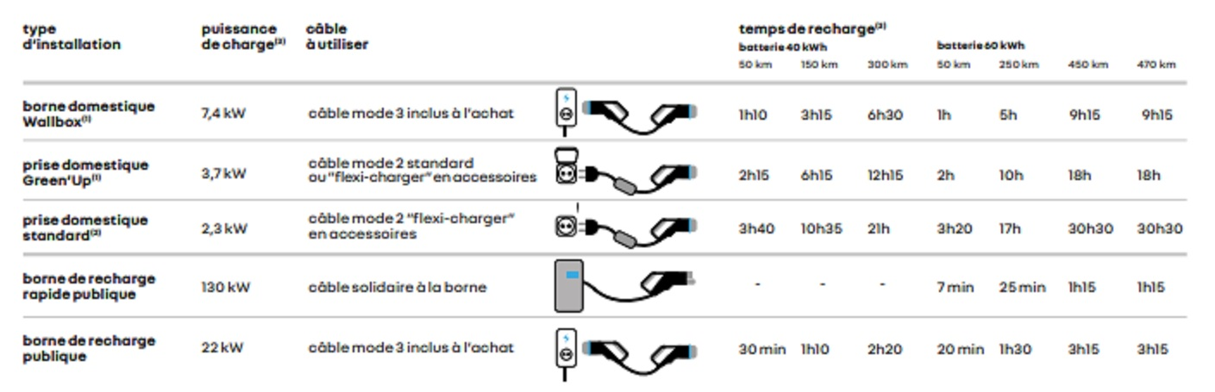

Des solutions pour tous
Renault propose aux utilisateurs de Nouvelle Megane E-TECH Electric des solutions facilitant la recharge et diminuant son coût quelle que soit la situation, notamment grâce aux services de Mobilize :

- Mobilize Charge Pass est une carte permettant de payer la recharge, sans souscrire de multiples abonnements, sur le plus vaste réseau de recharge en Europe (plus de 260 000 points en Europe, dont 50% proposant une recharge 22 kW). Ce service, d’ores et déjà disponible en Belgique.

- Les recharges sur autoroute pourront s’effectuer à tarif préférentiel à partir de l’été 2022 sur les bornes du réseau Ionity (plus de 1 500 points de charge dans 24 pays d’Europe) après souscription d’un abonnement spécifique dans Mobilize Charge Pass.
- Mobilize Power Solutions est un service d’installation de bornes de recharge à domicile qui propose l’offre de bornes et prises la mieux adaptée aux besoins du client et
l’accompagne dans son installation puis en après-vente. Ce service sera effectif en Belgique et au Luxembourg en 2023.

Pour les clients qui prévoient de très longs déplacements, la solution Switch Car, proposée pendant 1 an au lancement de Nouvelle Megane E-TECH Electric, permet de réserver un autre véhicule pendant 20 jours/an. Enfin, une assistance énergie en cas de « panne sèche » est également prévue pendant 8 ans : l’assistance intervient en moins de 30 minutes pour permettre de finir le trajet (remorquage ou recharge sur place selon zone géographique).

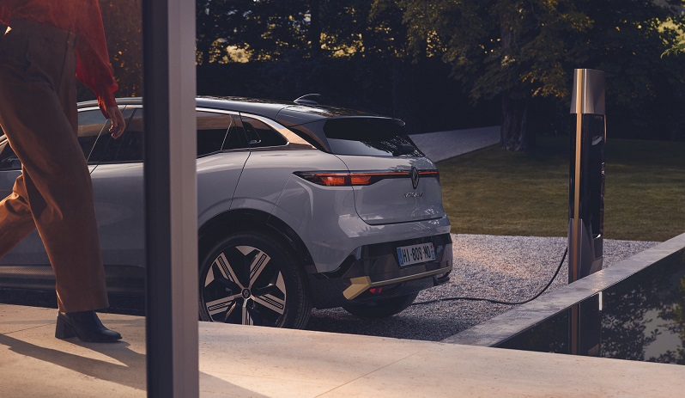

Polyvalence d’usage
Nouvelle Megane E-TECH Electric dispose d’une capacité de remorquage au meilleur niveau du marché. Elle peut ainsi, avec un attelage, facilement transporter un porte-vélos, mais également tracter une remorque jusqu’à 900 kilos (remorque freinée, selon version). Elle peut également recevoir des barres de toit disponibles en accessoires pour charger un coffre de toit, des vélos, des skis, etc, jusqu’à 80 kilos. Ce qui rend son usage encore plus polyvalent et à la hauteur des attendus du segment.
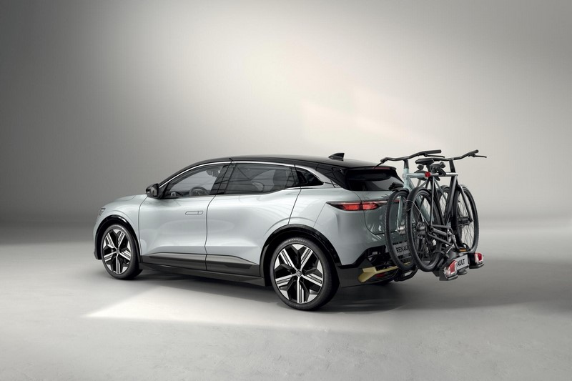
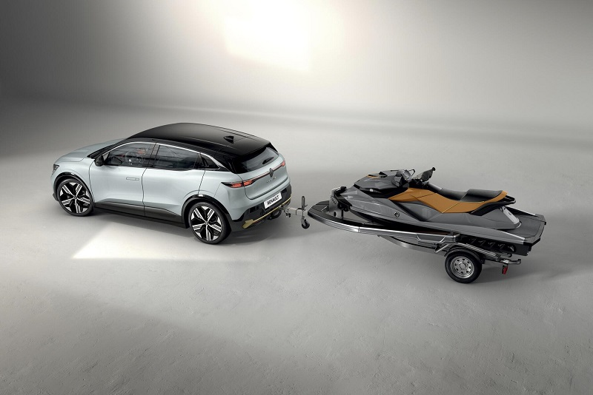

Sécurité sans compromis
Les tuyaux en aluminium extrudé du système de refroidissement liquide de la batterie contribuent également à la sécurité de la batterie grâce à leur excellente résistance structurelle. La rigidité de la batterie est optimisée grâce à la structure des traverses et des crash-boxes, qui s’intègrent nativement dans la plateforme CMF-EV.

Pour offrir une sécurité sans compromis, Nouvelle Megane E-TECH Electric bénéficie également du Fireman Access, une innovation née du partenariat unique existant depuis plus de dix ans entre Renault Group et les pompiers. Il s’agit d’un accès spécial qui permet aux équipes de secours devant faire face à une batterie en feu de la noyer rapidement, pour circonscrire les flammes en 5 minutes contre 1 à 3 heures pour un véhicule électrique qui en serait dépourvu. En complément de cette innovation, un interrupteur accessible sous la banquette arrière permet aux forces de secours de déconnecter la batterie du circuit haute tension du véhicule.

Un QR code est également apposé sur le vitrage de Nouvelle Megane E-TECH Electric, à destination des équipes de secours. En le scannant lors d’un d’accident, elles peuvent reconnaître très rapidement qu’il s’agit d’un véhicule électrique. Elles accèdent également à des informations d’architecture (notamment l’emplacement de la batterie et des airbags, les endroits permettant une découpe rapide et sans risque, etc.), une aide précieuse qui permet de gagner jusqu’à 15 minutes sur le temps d’extraction d’un occupant !

Le Fireman Access et le QR code font partie des mesures qui permettent d’assurer une sécurité optimale pour les usagers des véhicules de la marque. De manière générale, la sécurité des clients sur les routes - mais aussi des collaborateurs sur le lieu de travail - est l’un des trois piliers majeurs (avec la transition écologique et l’inclusion) de la politique de développement durable mise en œuvre par Renault Group dans le cadre du plan stratégique Renaulution.

UNE EXPÉRIENCE CONNECTÉE INÉDITE

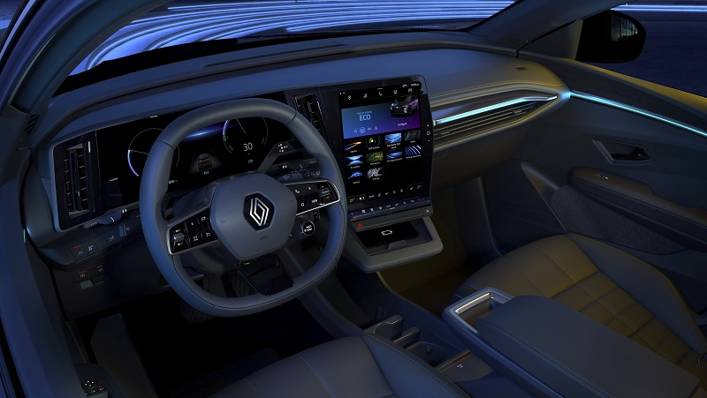
Avec son nouveau système multimédia OpenR Link avec Google intégré, Nouvelle Megane E-TECH Electric propose le meilleur des technologies pour fournir des applications et des services accessibles et conviviaux, ainsi qu’un système toujours à jour. Elle offre une expérience connectée inédite, totalement semblable à celle d’un smartphone ou une tablette. Celle-ci est complétée par des aides à la conduite plus intelligentes que jamais et une expérience sonore d’un nouveau genre, fruit d’un nouveau partenariat avec le spécialiste Harman Kardon.

OpenR Link : le système multimédia qui rend la voiture intuitive comme un smartphone
Joyau de l’habitacle de Nouvelle Megane E-TECH Electric, l’écran OpenR accueille le nouveau système multimédia OpenR Link, qui intègre le meilleur des services et applications Google, au bénéfice de la simplicité et de l’efficacité des usages.

Intuitivité maximale
Le système OpenR Link est basé sur Android OS, le même qui anime plus de 75% des smartphones dans le monde*, dans sa version dédiée à l’automobile (Android Automotive). Développé par Google, il s’agit d’un logiciel ouvert et évolutif, toujours à jour.

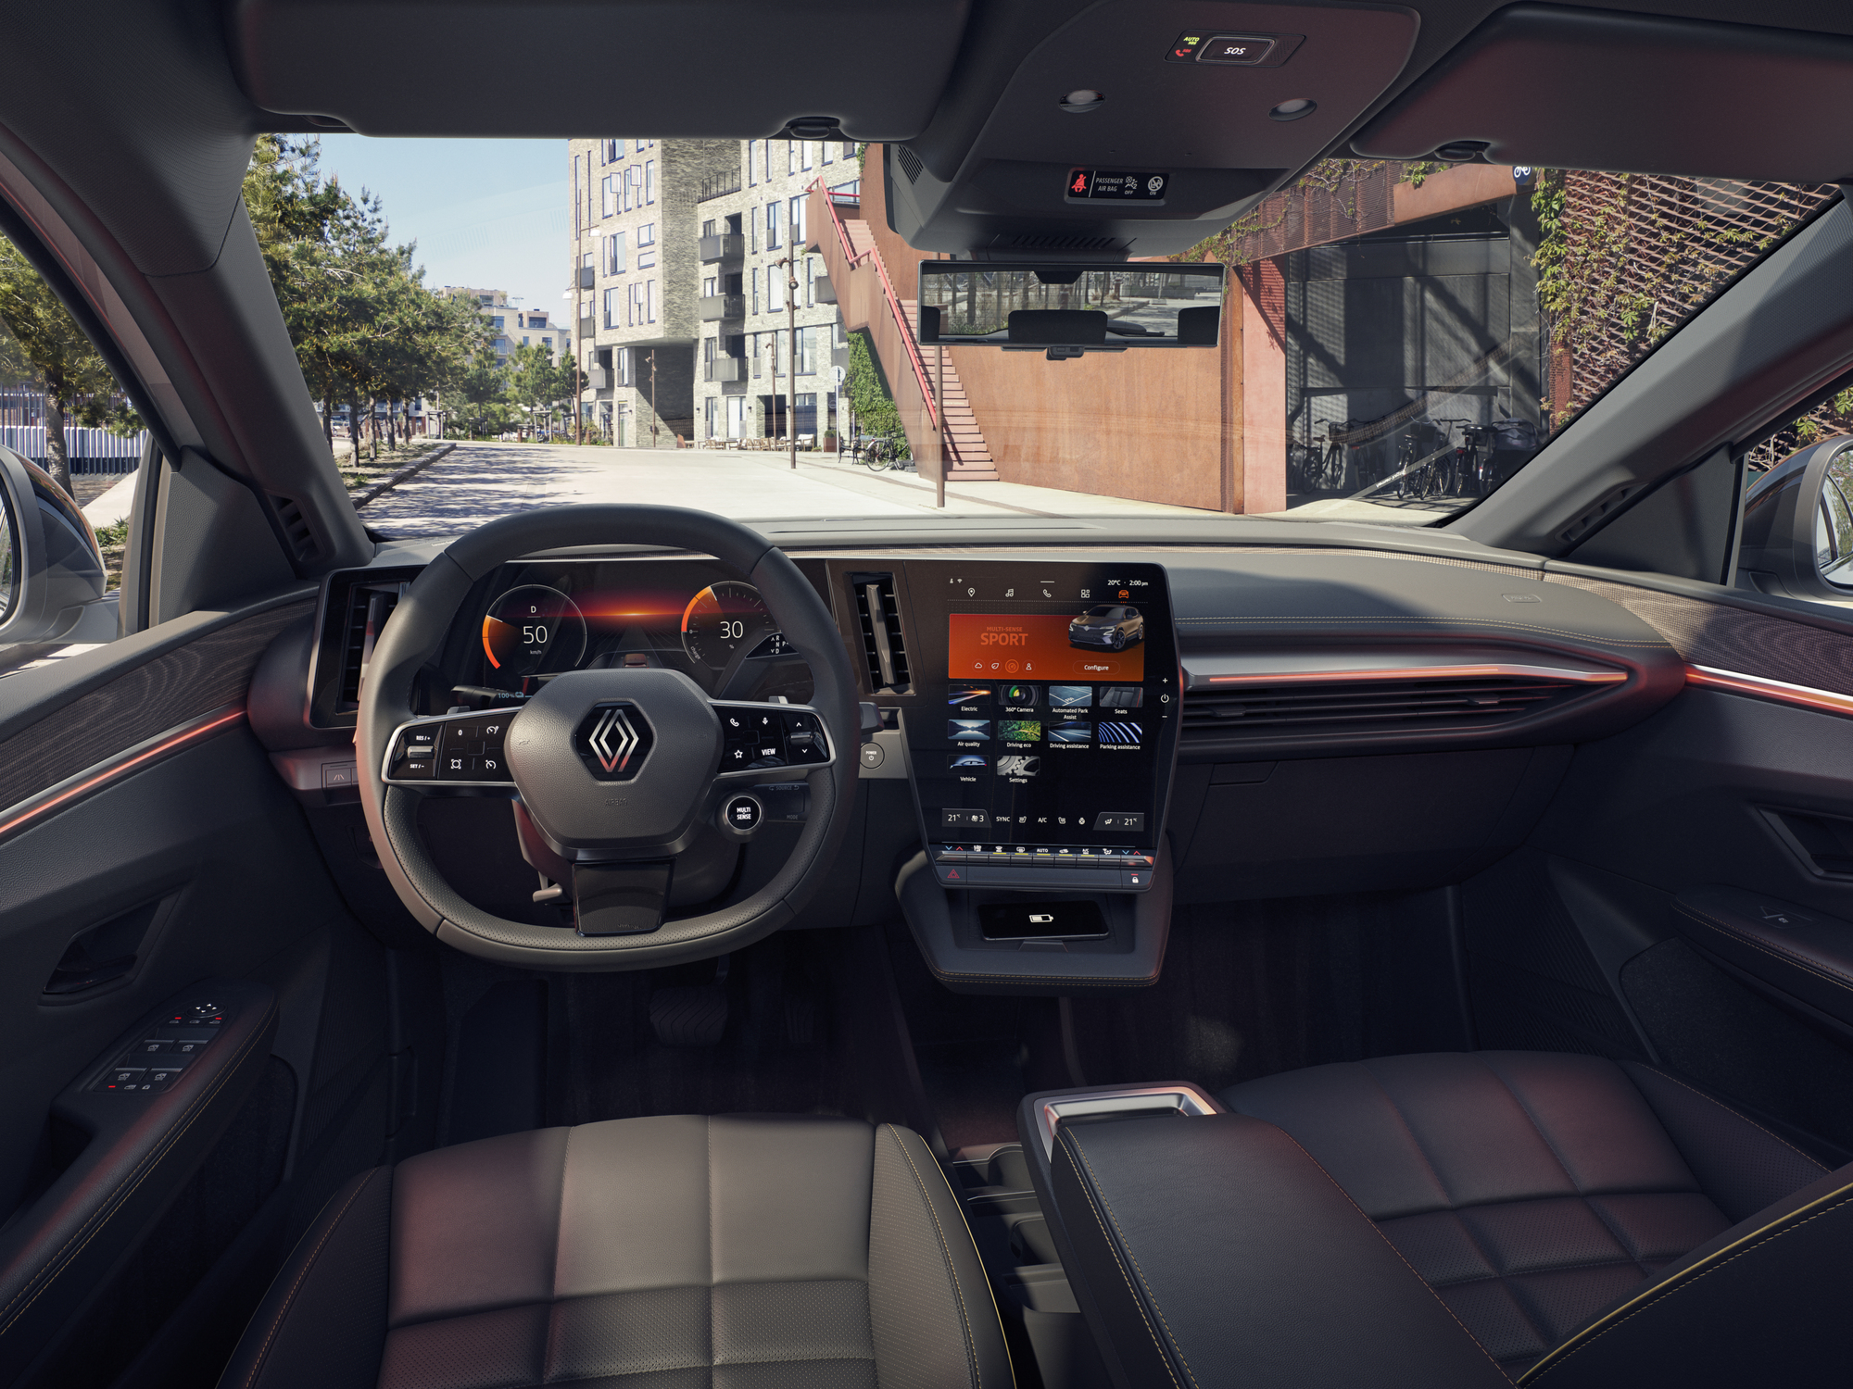
En plus de la navigation Google Maps et de Google Assistant (voir ci-dessous), OpenR Link supporte de nombreuses applications conçues par des développeurs tiers sur Google Play. Son interface a été personnalisée pour accueillir, en version 12 pouces, en plus de l’affichage principal (navigation via Google Maps), deux widgets parmi ceux proposés : recharge, flux d’énergie, qualité de l’air, pression des pneus, musique, etc. En version 9 pouces, l’écran est partagé entre quatre widgets.

Simple et intuitif, OpenR Link intègre toutes les fonctions que l’on peut trouver dans un smartphone ou une tablette, faisant s’intégrer de plain-pied Nouvelle Megane E-TECH Electric dans l’écosystème digital de son utilisateur. Il se pilote d’ailleurs comme une tablette, que ce soit avec un doigt (appui court, appui long, scroll), plusieurs doigts (pincer, zoomer, etc.) ou avec la voix grâce à la reconnaissance vocale. Il reçoit et affiche des notifications et permet de naviguer facilement entre ses différents univers (Accueil/Navigation, Musique, Téléphone, Applications, Véhicule) grâce à la barre de menu située en haut de l’écran.

Le système OpenR Link se personnalise aussi comme un smartphone, notamment par l’intermédiaire des comptes d’utilisateurs. Ceux-ci permettent de définir des profils personnels très complets, jusqu’au compte « Administrateur » incluant les réglages du véhicule, les préférences de son compte Google, celles de son compte My Renault, la connexion Bluetooth automatique de son smartphone, etc. OpenR Link est bien entendu compatible avec Android Auto (pour les smartphones Android) et Apple CarPlay (pour les iPhone), avec ou sans fil. Mais dans ce cas, certains services ou certaines fonctions primordiales du système OpenR Link, comme le Planificateur de trajet en électrique, ne sont plus disponibles.

Enfin, comme le système d’exploitation d’un smartphone ou d’une tablette, OpenR Link se met à jour automatiquement, par l’intermédiaire de la technologie FOTA (Firmware Over-The-Air). De quoi bénéficier d’un système et d’applications dernier-cri, de procéder à des améliorations de qualité et, au fur et à mesure de la durée de vie du véhicule, bénéficier de nouvelles fonctions pour le système multimédia et le véhicule en lui-même, sans avoir besoin de programmer une mise à jour en concession pour cela (même si cela reste possible). Les applications Google, la cartographie et les points d’intérêt sont même mis à jour voir enrichis sans aucune intervention de l’utilisateur. Pour les mises à jour du système en lui-même, une simple validation du message qui qui s’affiche sur l’écran suffit.
*chiffre Kantar World Panel, mars 2021

Tous les services Google et plus encore
Le système OpenR Link propose le meilleur des services et applications Google*, pour une expérience complète basée sur trois piliers :
- Google Maps pour la navigation, avec info trafic en temps réel, points d’intérêts, restaurants favoris, recherche Google simplifiée, pilotage par la voix, cartographie toujours à jour, etc.
- Google Assistant pour la fonction d’assistant personnel virtuel mains-libres (météo, aide, demandes diverses) et le pilotage à la voix des fonctions du système multimédia, de certaines fonctions du véhicule comme la climatisation et les réglages MULTI-SENSE. Le système réagit automatiquement à l’injonction « Hey Google » mais peut aussi être activé par l’intermédiaire d’un bouton dédié sur le volant, d’un widget dédié ou d’une icône sur l’écran de navigation. Google Assistant peut également agir de manière proactive, par exemple pour suggérer une destination en fonction des habitudes quotidiennes ou pour proposer une musique à jouer.

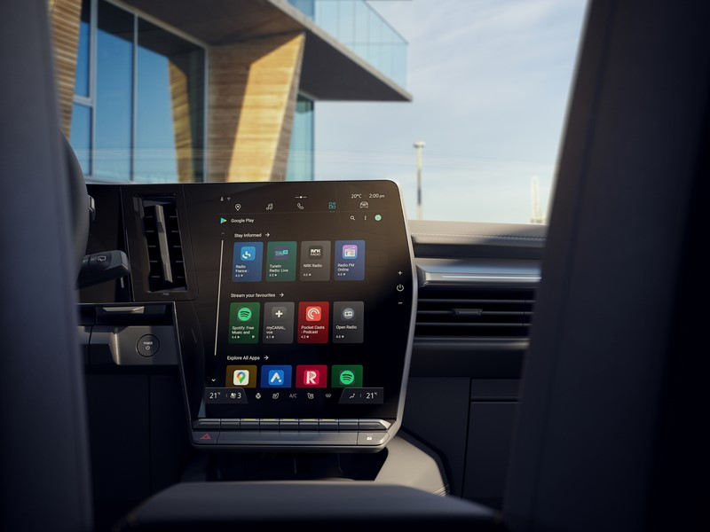
- Google Play pour les applications, avec un catalogue de plus de 40 applications utilisables dans un cadre automobile : musique, médias, podcasts, etc. Ce catalogue s’enrichira rapidement de nombreuses nouvelles applications. Pour le cas où une application ne serait pas encore disponible sur ce catalogue spécifique mais uniquement dans le catalogue Android Auto de Google Play, elle peut être utilisée à travers cette application.
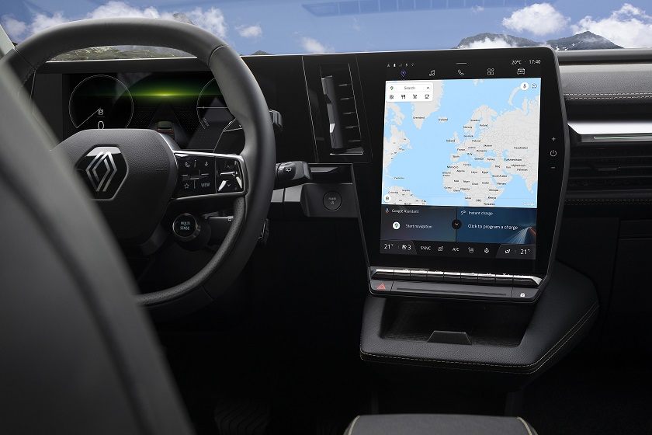
Google Maps intègre également une fonction spécifique aux véhicules électriques pour aider les conducteurs. Baptisée « planificateur d'itinéraire en électrique », elle intègre nativement les points de recharge et dispose de toutes les données du véhicule (consommation en temps réel, température de la batterie, etc.) pour programmer, optimiser et mettre à jour en continu (par exemple si le niveau de charge de la batterie est estimé inférieur à 12% à l’arrivée) le meilleur itinéraire pour les longs trajets afin d’ arriver le plus tôt possible à destination. De son côté, le conducteur peut choisir son point de recharge selon le type de prise, le type de charge et le moyen de paiement désirés. Le planificateur de trajet en électrique optimise également le temps de charge aux étapes en conditionnant la batterie pendant le roulage, pour qu’elle soit à la température optimale dès le début de la charge.

L’ensemble des services connectés à bord de Nouvelle Megane E-TECH Electric nécessite un abonnement 4G avec données. Un premier abonnement de cinq ans sera offert à l’achat de Nouvelle Megane E-TECH Electric, renouvelable par la suite via un forfait. Pour la suite Google ou pour certaines applications téléchargées, le partage de la connexion du smartphone du client peut convenir.

Concernant le pack infotainment, qui comprend le téléchargement d'applications compatibles via la boutique Google Play, un abonnement séparé sera offert pour les 6 premiers mois ou les premiers 3GB. Cet abonnement pourra être renouvelé via le compte Orange où il sera possible d’utiliser les données de son smartphone grâce au partage de données.

*Google Automotive Services est indisponible dans certains pays ou certaines régions

Mobilité électrique connectée
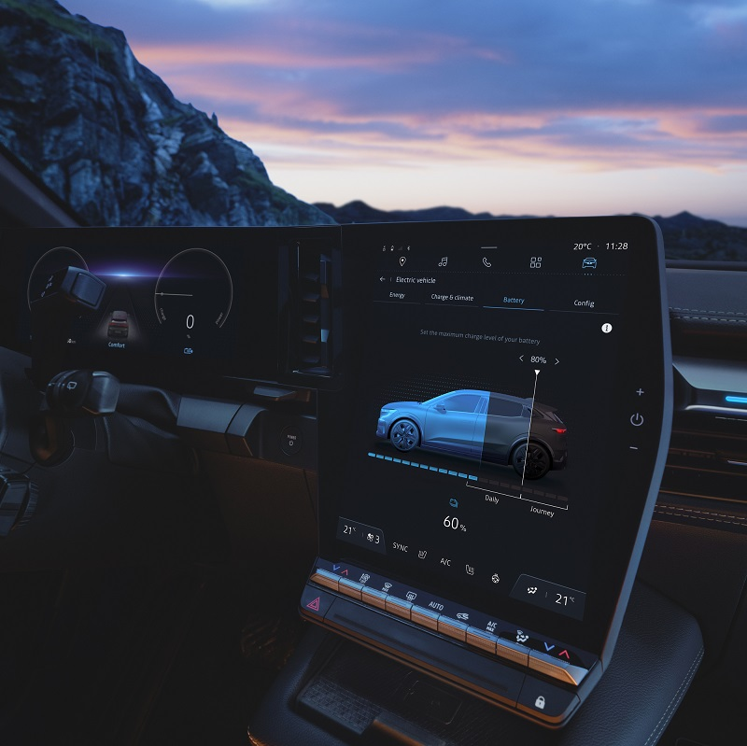
Bénéficiant de l’expérience de Renault en matière de services connectés dédiés à l’électrique, Nouvelle Megane E-TECH Electric reste toujours connectée à l’écosystème digital de son utilisateur, que celui-ci soit à bord du véhicule ou en dehors, grâce à l’application My Renault et ses nombreux services à distance.
Elle propose des fonctions pour tous types de véhicules (allumage et extinction des feux et du klaxon à distance localisation du véhicule, tableau de bord distant, etc.) et d’autres spécifiques au véhicule électrique :
- Affichage de l’autonomie restante
- Affichage des bornes de recharge à proximité ou pour une localisation donnée
- Programmation de la charge selon les horaires choisis par l’utilisateur, par exemple pour ne recharger qu’en heures creuses
- Etat de charge et historique de recharge
- Pré-conditionnement de l’habitacle pour une voiture à la bonne température (sans impact sur l’autonomie quand elle est branchée)
Des services spécifiques aux flottes (gestion de flotte, clé virtuelle sur smartphone, etc.) seront aussi proposés, à travers des applications dédiées.

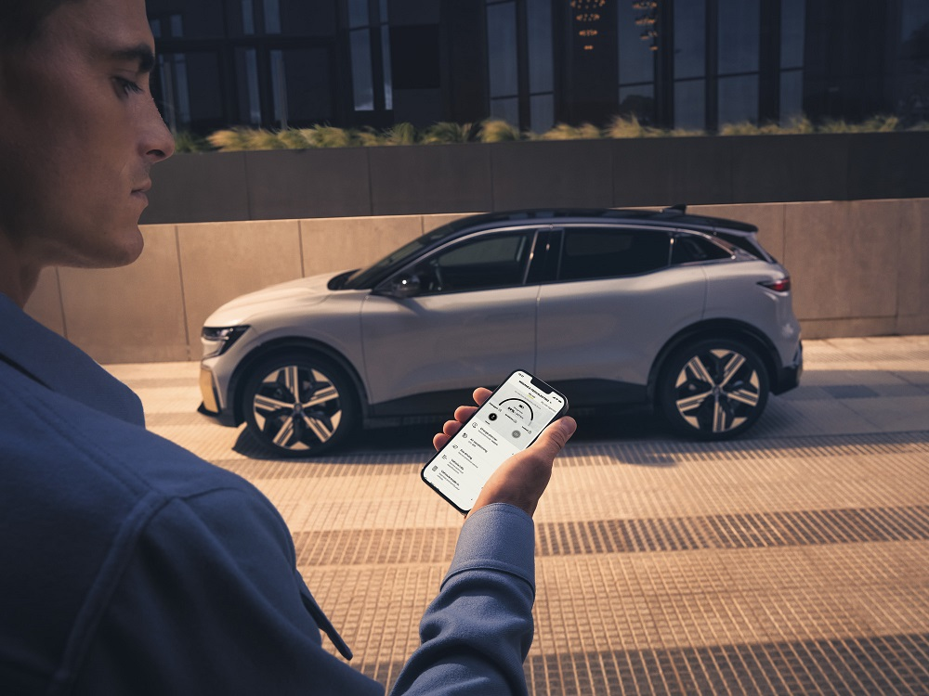

La plupart des fonctions de l’application My Renault sont également visibles et pilotables sur l’écran OpenR de l’habitacle de Nouvelle Megane E-TECH Electric : autonomie restante, état de charge, programmation de la charge et de la climatisation et du chauffage, etc.

DES technologies intelligentes au service du conducteur
Les vingt-six aides à la conduite de Nouvelle Megane E-TECH Electric sont réparties en trois catégories : conduite, parking et sécurité. Elles amènent Nouvelle Megane E-TECH Electric au sommet de sa catégorie en matière de confort du conducteur et de sécurité des occupants et des autres usagers de la route.

Active Driver Assist, la conduite autonome contextuelle
Avec Nouvelle Megane E-TECH Electric, l’Assistant autoroute et trafic déjà connu dans la gamme Renault s’améliore. Il devient contextuel pour élargir son champ d’application au-delà des seules voies rapides et permettre au conducteur d’appréhender dans les meilleures conditions les éléments rencontrés sur la route. Cette prestation de délégation de conduite de niveau 2 se nomme désormais Active Driver Assist.

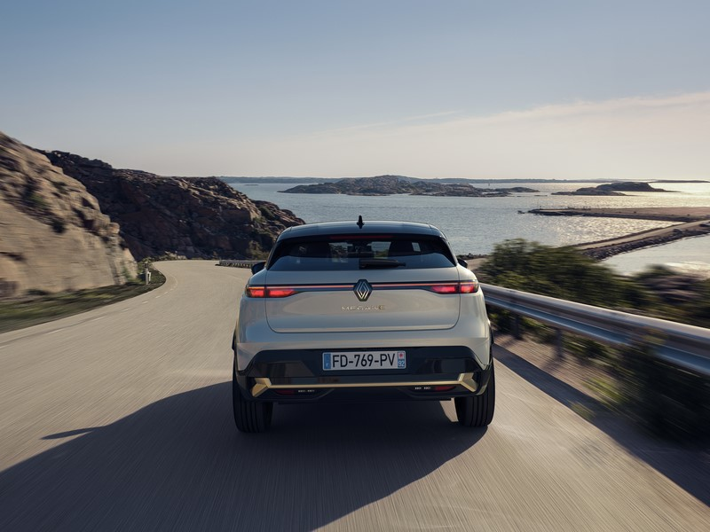
L’Active Driver Assist combine le régulateur de vitesse adaptatif contextuel avec « Stop & Go » et la fonction de centrage dans la voie. Si les technologies du régulateur adaptatif restent inchangées, celui-ci est par défaut configuré en mode Auto, pour s’adapter automatiquement à la vitesse détectée par la caméra et le système de navigation. L’Active Driver Assist utilise en plus les données de géolocalisation et une cartographie spécifique qui intègre notamment les ronds-points souvent présents sur les voies interurbaines, mais aussi les limitations de vitesse et les virages à courbure prononcée. Outre la signalisation au tableau de bord de ces événements, Nouvelle Megane E-TECH Electric devient ainsi capable de décélérer automatiquement à l’approche d’un rond-point puis de repartir jusqu’à la vitesse maximale autorisée une fois celui-ci passé. Le véhicule s’adapte d’ailleurs automatiquement aux limitations de vitesse en vigueur, par exemple lorsqu’il faut passer de 130 à 110 km/h.

De son côté, la centralisation dans la voie (Lane Keeping Management) est désormais capable de fonctionner même en l’absence de l’un des deux marquages latéraux (sur le bord d’une chaussée de type départementale par exemple).

Dans le cas où l’Active Driver Assist est activé, en cas d’arrêt dans un bouchon, le redémarrage automatique du véhicule s’effectue désormais sur une durée plus importante de l’ordre de 30 secondes d’arrêt et non plus 3 auparavant. Au-delà, une action du conducteur (impulsion sur la pédale d’accélérateur par exemple) est nécessaire.

L’Active Driver Assist fait partie du « Safety Coach » Renault, l’ensemble des mesures qui permettent d’assurer une sécurité optimale pour les usagers des véhicules de la marque.

Limiteur de vitesse intelligent (alerte de survitesse)
Renault franchit un cap pour offrir plus de sécurité aux usagers avec Nouvelle Megane E-TECH Electric et son système de limiteur de vitesse intelligent. Il permet de caler automatiquement la vitesse maximale du véhicule sur la limitation en cours.

Pour cela, le système mixe la reconnaissance des panneaux de limitation de vitesse par la caméra frontale avec les données du système de navigation pour établir de manière la plus certaine possible la limitation en cours. Cette donnée est affichée sur le tableau de bord et sur l’écran de navigation. Dans le cas où la vitesse du véhicule serait supérieure à la vitesse reconnue, une alerte visuelle s’affiche sous les yeux du conducteur. Celui-ci n’a alors qu’à presser sur un bouton du volant pour adapter le limiteur de vitesse, le régulateur de vitesse ou le régulateur de vitesse adaptatif à la vitesse légale. Cette action est automatique en cas de pluie.

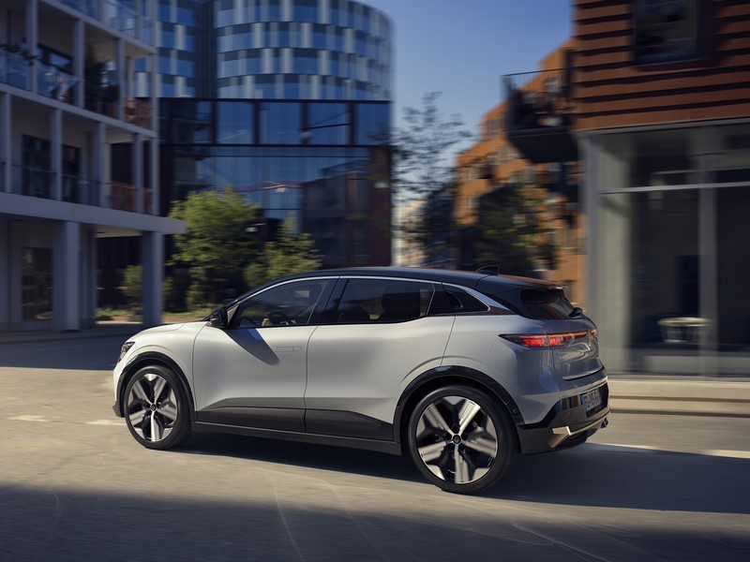
A l’instar de l’Active Driver Assist (voir ci-dessus), le limiteur de vitesse intelligent fait partie du « Safety Coach » Renault, l’ensemble des mesures qui permettent d’assurer une sécurité optimale pour les usagers des véhicules de la marque.
Eviter les collisions et les sorties de route
Pour minorer les risques de collision, Nouvelle Megane E-TECH Electric reçoit trois équipements déjà connus : l’alerte de franchissement de ligne (LDW), l’avertisseur d’angle mort (BSW) et l’assistant au maintien dans la voie (LKA). Ce dernier devient plus efficace que jamais avec sa nouvelle déclinaison ELKA (aide au maintien de voie d’urgence).

Ce système combine les données de la caméra frontale et des radars latéraux pour remettre le véhicule automatiquement dans sa voie lorsqu’en cas de tentative de dépassement, il détecte un risque de collision frontale ou latérale ou lorsque la voiture s’apprête à sortir de la route.

L’assistant d’urgence au maintien dans la voie fonctionne de 65 à 160 km/h (vitesse maximale du véhicule) pour les dépassements avec risque de collision latérale et les risque de sortie de route et de 65 à 110 km/h pour les dépassements avec risque de collision frontale.

Protéger les autres usagers de la route
Deux nouvelles aides à la conduite inaugurées dans la gamme Renault par Nouvelle Megane E-TECH Electric sont particulièrement destinées à la protection des autres usagers de la route, piétons et cyclistes notamment.

Le freinage automatique d’urgence en marche arrière (Rear AEB) est, comme son nom l’indique, le pendant du freinage automatique d’urgence, lorsque le conducteur réalise une marche arrière. Si les capteurs à ultrasons arrière détectent un obstacle potentiel (piéton, cycliste, poteau, etc.), le système avertit le conducteur de manière visuelle et sonore avant, si celui-ci ne réagit pas, d’appliquer un freinage d’urgence de deux secondes pour éviter la collision. Ce système est actif pour une marche arrière effectuée entre 3 et 10 km/h.

La sécurité à l’ouverture des portes arrière (OSE) alerte l’occupant du véhicule lorsqu’il ouvre sa portière pour sortir, de l’approche d’un autre véhicule, d’une moto ou d’un cycliste, afin d’éviter qu’il ne se fasse heurter par ce dernier ou qu’il ne le renverse. Ce système d’alerte visuelle et sonore permet ainsi d’éviter les accidents de type « emportiérage » qui touchent les cyclistes en ville.

Stationner et circuler en toute facilité
Dans la catégorie Parking, deux nouvelles aides à la conduite placent Nouvelle Megane E-TECH Electric au premier plan de sa catégorie.

L’Around View Monitor 3D (Caméra 3D vision 360°) est un système qui utilise quatre caméras pour afficher une modélisation 3D du véhicule et visualiser ses alentours proches à 360°. Le conducteur peut alors visualiser l’extérieur en tournant autour du véhicule avec l'écran tactile et afficher une vue panoramique de l’avant et de l’arrière du véhicule afin de l’aider à réaliser sa manœuvre de stationnement en toute confiance.

La fonction Easy Park Assist (Full parking automatique) est quant à elle une amélioration du système de stationnement semi-automatique Easy Park Assist. Cette fois, l’automatisation est quasi-totale puisqu’il n’est même plus demandé au conducteur de jouer sur la marche avant et la marche arrière ni sur l’accélérateur et le frein lors d’une manœuvre de stationnement assistée. Le rôle du conducteur se limite à surveiller l’environnement et à appuyer sur la pédale d’accélérateur pour indiquer au système de poursuivre ou arrêter la manœuvre.

Par ailleurs, le confort et la tranquillité d'esprit sont renforcés grâce au Smart Rear View Mirror (rétroviseur intérieur avec fonction caméra numérique). Ce système s’ajoute à la rétrovision traditionnelle par miroir intérieur. Il fonctionne grâce à une caméra située en haut de la lunette arrière. Il permet de visualiser en temps réel l’arrière de la route depuis le rétroviseur intérieur du véhicule, pour une vue complète et non obstruée, complémentaire de celle des rétroviseurs extérieurs.

Une ambiance sonore nouvelle génération
Tout change avec Nouvelle Megane E-TECH Electric, y compris l’ambiance sonore ! Nouveau design sonore intérieur, nouveau son d’alerte extérieur pour les piétons et nouveau système audio premium signé Harman Kardon : tout est réuni pour une expérience nouvelle génération.

Design sonore intérieur bienveillant
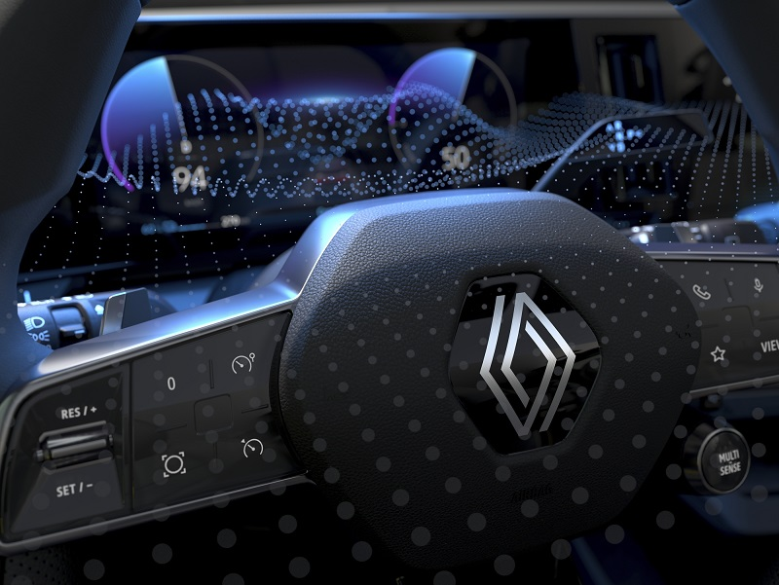
Clignotants, signal d’alerte d’oubli de ceinture de sécurité, bips du radar de recul, etc. : tous ces sons réglementaires, mais aussi ceux issus du système multimédia et d’une éventuelle séquence d’accueil, rythment les trajets à bord de tout véhicule. Avec Nouvelle Megane E-TECH Electric, Renault inaugure un nouveau design sonore intérieur. Celui-ci se veut identitaire, c’est-à-dire cohérent avec l’identité de la marque : signifiant bien-sûr mais aussi bienveillant et positif.

La bienveillance est d’ailleurs le mot qui a guidé le développement de tous ces sons. Les ingénieurs sonores du Design et du Produit ont travaillé à partir d’une palette de sons inspirés de la nature : sons de morceaux de bois frottés l’un contre l’autre, percussions, graines qui s’écoulent, gouttes d’eau, etc. Cette expérience unique est mise au service du conducteur, pour une compréhension optimisée de chaque message ou avertissement sonore.

Nouvelle voix extérieure
A l’instar de tous les véhicules électriques circulant en Europe, dont ZOE E-TECH Electric qui était précurseur dans ce domaine, Nouvelle Megane E-TECH Electric dispose d’un système d’alerte sonore extérieure pour signaler sa présence aux piétons. Baptisé VSP (Vehicle Sound Pedestrian) et actif entre 0 et 30 km/h (typiquement lorsque la voiture circule en ville), il est ici totalement inédit, moins fort que celui de ZOE E-TECH Electric même s’il conserve une filiation historique avec ce dernier.

Développé en partenariat avec l’IRCAM (Institut de recherche et coordination acoustique / musique, Paris), le nouveau VSP de Nouvelle Megane E-TECH Electric se veut le moins intrusif possible à l’intérieur du véhicule, pour plus de discrétion et de confort - une demande explicite des clients -, et le plus « efficace » possible à l’extérieur. Il a pour vocation de prévenir les piétons sans leur faire peur, tout en associant positivement cette alerte à la voiture électrique et à la marque Renault. Des idées fortes chapeautées par le but d’améliorer l’écologie sonore des villes. Le VSP de Nouvelle Megane E-TECH Electric sera disponible en 3 versions (Neutre, Pure, Expressif), à choisir selon les besoins et l’envie du conducteur.
- Neutre : un son se fondant à l’ambiance sonore naturelle du véhicule pour être le plus discret dans la cabine
- Pure : le son iconique Renault, héritage de ZOE E-TECH Electric et apportant une signature apaisante
- Expressif : un son dynamique apportant une signature électrique démonstrative dans l’habitacle comme à l’extérieur
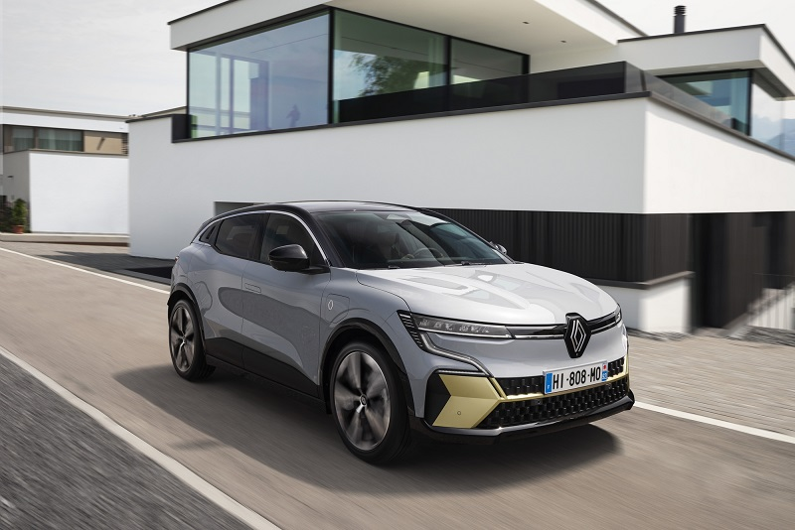

Le même son premium pour tous les occupants
En complément des deux systèmes sonores Arkamys en entrée et milieu de gamme, Nouvelle Megane E-TECH Electric intègre en finition haute (option en milieu de gamme) un tout nouveau système sonore premium signé Harman Kardon.

La mise au point de ce système a fait partie intégrante du développement de Nouvelle Megane E-TECH Electric, afin d’offrir une expérience musicale inédite aux occupants du véhicule. Affichant une puissance totale de 410 W, il ne compte pas moins de 9 canaux : 2 tweeters sur les côtés du tableau de bord, deux woofers dans les panneaux de porte avant, deux tweeters et deux woofers dans les panneaux de porte arrière et un caisson de basses situé dans le coffre.

Les tweeters sont conçus avec un dôme en tissu souple de haute qualité pour une reproduction douce et détaillée jusqu'aux fréquences audibles les plus élevées.
Les woofers frontaux haute puissance à double bobine sont optimisés pour une reproduction dynamique des basses et un soutien de la bande médium. Ils ont été conçus avec le caisson de basses pour une reproduction des basses sans effort et à faible distorsion.
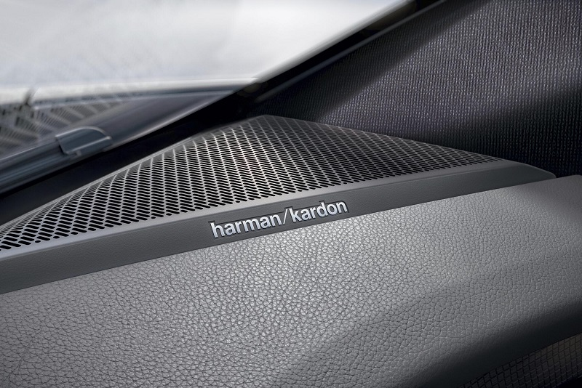
Enfin, la technologie unique Externally Coupled Subwoofer de Harman Kardon a permis de réduire le poids et le volume du caisson de basses, tout en obtenant des performances exceptionnellement élevées dans la gamme des basses fréquences. Il s'agit d'un caisson sur mesure et performant de taille réduite. Cette conception compacte est rendue possible grâce à une ouverture spécifique dans le châssis de Nouvelle Megane E-TECH Electric, dans laquelle le caisson est enfiché, permettant d’utiliser la carrosserie comme un baffle acoustique infini.

Cinq ambiances sonores sont proposées aux occupants : Studio, Concert, Immersion, Lounge et Club. Dans tous les cas, un algorithme prend en charge l'égalisation de phase des haut-parleurs pour créer une scène stéréo stable, bien définie et cohérente pour tous les occupants de la voiture, mais distincte pour chaque passager. Ceci grâce à la technologie Virtual Center qui traite les signaux audio de chaque haut-parleur pour garantir à chacun une scène stéréo non biaisée avec une image centrale face à lui, comme s’il était assis dans la meilleure position par rapport aux haut-parleurs. Chacun retrouve une expérience d'écoute similaire dans la voiture à celle qu’il aurait à la maison en écoutant son enregistrement préféré sur une chaîne Hi-Fi. Enfin, un algorithme avancé maintient automatiquement le niveau de reproduction de la musique et l'équilibre tonal, quelle que soit la vitesse du véhicule.

À PROPOS DE RENAULT

Marque historique de la mobilité, pionnier de l’électrique en Europe, Renault développe depuis toujours des véhicules innovants. Avec le plan stratégique « Renaulution », la marque dessine une transformation ambitieuse et génératrice de valeur. Renault évolue ainsi vers une gamme encore plus compétitive, équilibrée et électrifiée. Elle entend incarner la modernité et l'innovation dans les services technologiques, énergétiques et de mobilité dans l’industrie automobile et au-delà.

Présente en Belgique depuis 1908, Renault Belgique Luxembourg fut une des premières filiales de la marque Renault. S’appuyant sur un réseau de plus de 250 points de vente et de service, Renault Belgique Luxembourg est un des acteurs majeurs du marché belgo-luxembourgeois. En 2021, la marque Renault occupait la 5ème place du marché avec une part de marché de 6,6% (véhicules particuliers et utilitaires). Sur le marché des ventes aux particuliers, Renault a clôturé l’année 2021 à la troisième place.

